

微观经济学市场调查报告

题目：网络直播的大学生市场调研报告

学生姓名：蓝越奕3170103014，邹梦园3170103182，陆嘉倩3170103584，黎若晨3170105179，李至立3170103772

教师姓名：李建琴

上课时间：周一第6至9节

目录

1.网络直播市场概述： 4

1.1网络直播市场简介 4

1.1.1网络直播概念 4

1.1.2网络直播市场发展历史及现状 4

1.1.3国内外网络直播行业对比与分析 5

1.2网络直播的特点分析 5

1.2.1网络直播类型及市场占比 5

1.2.2网络直播传播特点（与传统媒体对比） 5

1.3网络直播的受众分析 6

1.3.1网络直播受众特点分析 6

1.3.2网络直播受众的心理特征分析 7

2.网络直播市场调研： 7

2.1网络直播市场规模 7

2.1.1 网络直播市场的供给方 7

2.1.2 网络直播市场的需求方 8

2.1.3预测网络直播市场未来的发展规模 9

2.2网络直播市场利润情况 10

2.2.1网络直播的成本 10

2.2.2网络直播的收益来源及数额 11

2.3网络直播市场竞争环境 11

2.3.1网络直播市场的宏观大环境 13

2.3.2当今网络直播市场的竞争格局分析 19

2.3.3网络直播市场准入壁垒分析 20

2.4网络直播市场中典型的运营模式和盈利模式（以X为例） 22

2.4.1 某公司的运营模式 22

2.4.2 某公司的盈利模式 22

2.4.3 某公司的主要竞争手段 22

2.5网络直播市场的市场规则与政府参与 22

2.5.1 网络直播相关法律 22

2.5.2政府在网络直播中的参与度——以长江日报记者走进武汉市政府网络直播为例 22

2.6网络直播市场的参与人群调查 23

2.6.1 网络直播市场的参与人群类型与占比 23

2.6.2大学生对于网络直播的认识和参与度 25

3.从市场调研报告归纳网络直播市场特点 34

4.从网络直播市场特点归纳经济学结论 41

5.对改善网络直播市场的部分建议 41

5.1现阶段网络直播的存在的问题 41

5.1.1网络主播门槛过低 41

5.1.2直播内容监管力度不够 42

5.1.3 观众行为缺乏标准 42

5.1.4行业内部恶性竞争 42

5.1.5相关法律和准则不够完善 42

5.2就以上问题提出的策略及建议 42

5.2.1内容类别监管 43

5.2.2直播门槛的监管 43

5.2.3违规举报处罚 43

5.2.4创造良好的行业竞争环境 43

6.网络直播市场的应用发展前景 43

6.1网络直播+产品营销 44

6.1.1案例1：巴黎欧莱雅戛纳国际电影节直播营销 44

6.1.2案例2：小米max超耐久无聊待机直播 45

6.1.3网络直播在营销中的优势 45

6.1.4直播营销的类型及模式 46

6.1.5利用网络直播进行营销的部分经验 47

6.2网络直播+ 政府办公 47

6.2.1网络直播政务领域前景 47

6.2.2 政府监管下的网络直播发展前景 48

6.3网络直播+ 教育 50

6.3.1“直播+教育”的应用实例 50

6.3.2网络直播与教育领域相结合的优势 51

6.3.3网络直播在教育领域所面临的挑战与相应的对策 52

6.4网络直播+ 公益 52

6.4.1案例一主播打公益旗号做直播月入六位数 53

6.4.2案例二“互联网+公益”——“水滴筹”为全民公益注入新能量 53

6.4.3从网络直播特点看公益——可行性与价值分析 54

6.4.4网络直播与公益结合效用最大化的研究 55

# 1.网络直播市场概述：

## 1.1网络直播市场简介

### 1.1.1网络直播概念

网络直播是一种崭新的社交媒体，是可以在同一时间透过网络系统在不同的交流平台观看影片的新兴网络社交方式。网络直播吸取和延续了互联网的优势，利用视讯方式进行网上现场直播，可以将产品展示、相关会议、背景介绍、方案测评、网上调查、对话访谈、在线培训等内容现场发布到互联网上，利用互联网的直观、快速，表现形式好、内容丰富、交互性强、地域不受限制、受众可划分等特点，加强活动现场的推广效果。现场直播完成后，还可以随时为读者继续提供重播、点播，有效延长了直播的时间和空间，发挥直播内容的最大价值。

国内“网络直播”大致分两类：一是在网上提供电视信号的观看，例如各类体育比赛和文艺活动的直播。这类直播原理是将电视（模拟）信号通过采集，转换为数字信号输入电脑，实时上传网站供人观看，相当于“网络电视”。另一类则是真正意义上的“网络直播”：在现场架设独立的信号采集设备（音频+视频）导入导播端（导播设备或平台），再通过网络上传至服务器，发布至网址供人观看。这类网络直播较前者的最大区别就在于直播的自主性：独立可控的音视频采集，完全不同于转播电视信号的单一（况且观看效果不如电视观看的流畅）收看。同时可以为政务公开会议、群众听证会、法庭庭审直播、公务员考试培训、产品发布会、企业年会、行业年会、展会直播等电视媒体难以直播的应用进行网络直播。

### 1.1.2网络直播市场发展历史及现状

国内直播平台的发展经历从秀场直播到游戏直播再到泛娱乐直播的过程，这个更新的过程反映了国内经济的发展，也折射了互联网消费人群的变迁。2005年，国内互联网行业快速发展，各种社交产品纷纷问世，视频网站也风生水起，2005—2013年是秀场直播的黄金时期。2013—2015年，当时的秀场直播市场已经饱和，商业模式需要更新，加之政策的约束，整体在走下坡路，而电竞市场的满血复活对游戏直播起到了极大的促进作用，是游戏直播占据市场的时期。2015年至今，泛娱乐直播自2015年至今一直保持着迅猛的发展势头，满足了大众对直播的多样化需求，也满足了大众自己当主播的愿望，由于其门槛低，全民都能参与其中，又被称为全民直播。

我国网络直播行业的演进过程又可以划分为四个阶段，从1.0-4.0演进：

直播1.0——传统秀场/重度秀场：相对于移动直播（轻度秀场），传统PC端秀场可以称为重度秀场。目前中国秀场娱乐理论上商业模式有虚拟物品付费、会员费、网络广告、票务及演出经纪及其他。重度秀场里面，用户消费主要用于社交关系消费（用户等级体系，白名单特权等）和道具打赏。

直播2.0——游戏直播&移动直播： 这个阶段以英雄联盟、dota等游戏为代表，形成了一种多人同时在线竞技的游戏模式，于是产生了社交需求，学习、提升游戏水平的需求，观赏、娱乐、游戏视频本身内容的可观赏性等因素催促了游戏直播平台的诞生。

直播3.0——泛生活“直播+”：现阶段，直播向“直播+”演进，直播进入更多细分垂直行业。社群经济：各行业可以与直播结合，用户进行互动，增加用户粘性。移动直播：直播更加便捷，全场景直播。商业模式：不只是虚拟道具，其他互联网商业模式均可嫁接。

直播4.0——VR+直播：VR直播无可比拟的沉浸感使得观众瞬间穿越时空，进入他人的角色。虽然目前技术条件不够成熟，体验还不够完美，但趋势已经明朗，这就是直播的终极状态。

### 1.1.3国内外网络直播行业对比与分析

(一)发展程度的差异

国外直播行业的目前发展主要依靠三个互联网巨头，以Facebook、Twitter，Youtube为主，形成三足鼎立的局面。而国内的直播平台呈现百花齐放的态势。相比而言，国外的直播平台相对比较单一，还未能充分开拓，直播市场未能被完全打开；而国内的直播市场已经接近“饱和”，从秀场到游戏再到电商、旅游、教育等各个领域，直播的潜能已被无限拓展。

（二）直播内容的差异

国内的直播涉及范围广，以秀场直播、游戏直播和社交直播为主。目前UGC秀场模式已进入红海阶段，各平台内容同质化过高，优质网红资源竞争激烈，根据秀场内容进行用户争夺难以体现出差异化优势。为了实现内容升级，保证用户规模、用户付费的健康增长，各直播平台均发力PGC内容，依靠原有平台优势，打造精品化、差异化的直播内容。

而国外更热衷于生活化的直播，再加上国外的直播平台都是通过社交平台衍生而来，他们更强调视频直播是用来分享的。

（三）盈利模式的差异

在国外，盈利模式主要靠会员订阅和广告赞助植入；而国内平台侧重平台虚拟道具收益分成和平台广告上。国外没有过于复杂的收益链，盈利模式简单直接。国内直播平台除了广告收入以外，还有很大一部分收入来源于打赏费用的分成。网络直播平台为主播和粉丝提供平台，主播在直播平台上提供经验分享，或者才艺表演等内容，依靠粉丝的红包打赏或虚拟礼物来获得收入。

## 1.2网络直播的特点分析

### 1.2.1网络直播类型及市场占比

网络直播大致有游戏直播、秀场直播、泛生活类直播等几类，而几类直播的市场占比也各不相同。以下各图是从网站排名、访问量、桌面端和手机端占比、用户区域及占比以及综合排名方面来分析各类网络直播的市场占比。

### 1.2.2网络直播传播特点（与传统媒体对比）

从文字直播、纯图片直播、音频直播平台崛起，到最终网络视频直播平台到来到这一过程中，直播内容的表现形式越来越丰富，网络视频直播改变了原有的媒介生态，可视性、交互性、实时性、沉浸性越来越强。综合来看，网络直播具有如下特点：

（一）现场实时发布

较之于微博、微信的信息随时发布，现场实时发布应运而生。由于操作便利，各阶层的人们都能通过发布按钮把此时此刻正在经历的新鲜事情搬到网络上并实时与观众互动，同时也可以让观众实时观看别人的分享。这种直播行为在更高层次上满足了人们发布和分享信息及窥探别人生活的需要。网络直播使用多种传播符号，例如图像、声音、文字等语言与非语言符号，观众受画面上特定现场和气氛的影响在情绪上也比其他形式更强烈。且时效的同步是观众对现场直播的第一感受，实时发布在空间上让发布主体同观众之间的距离缩减到最小，促使观众关注程度增加，对直播的各个环节都有新鲜感和身临其境感, 进而产生强烈的参与意识。

（二）实时互动

微博、微信随时随地发布信息及评论功能带给人们及时交流的可能，但其无法做到实时互动，网络直播的出现真正能够实现实时互动。网络主播不同于电视主持人、录制视频主持人，其在展示自我的同时特别强调与受众的互动。

在直播中，观众会送给主播虚拟的“礼物”，赠送礼物后，用户的名字会显示在直播间里，受众在这一过程得到“满足”，这样的互动强度是别的传播渠道所没有的，这也正是网络直播强大魅力所在之处。

在泛生活全民网络直播的驱使下，人们参与直播，并与受众实时互动，除了追逐经济利益，越来越趋于表达自己，并通过互动及时得到反馈，从而达到一种有效沟通。在大众传播中，其传播模式基本上是单向的，具有延迟性、间接性等特点，网络直播的出现，打破了时空的界限，使“一对多”的实时互动成为可能，提供了更具有个性、更加平等的新的传播方式。

（三）极具个性

网络直播更加突出传播个体的个性，释放公众表达的欲望，个性十足的人们迅速成为不同话题的“意见领袖”，带着自己的跟随者不断地设置新的“议题”，强化了“人人即媒体”的传播格局。之所以是强化了，是因为早先微博、微信等平台的出现已经在一定程度上释放了公众的个性，使人们有渠道更自由地表达。

（四）真实的用户体验

“多级传播”必然造成“信息损耗”，直播的直接性传播优势体现了信息在传播过程中无需转述，减少了“信息损耗”，增强了信息的可信度。

对网络直播平台而言，当直播行为开始，云端会同步抓取同步存储、同步传递，延迟不会超过2秒，平台也无法把握下一秒会发生什么。从传播的角度来看，文字、图片、视频都可以经过加工、剪辑、审核之后再公之于众，唯独直播，它可以让用户与现场进行实时连接，有着最真实最直接的用户体验。

## 1.3网络直播的受众分析

### 1.3.1网络直播受众特点分析

观看网络直播的受众主要集中在青年人群，青年群体的特征主要表现为他们是纯正的网络化一代，互联网深刻影响了多数青年人的生活、工作、交流、交友等，高效化、数字化、智能化的社会活动和科技手段深刻改变并影响了青年人的思维方式、行为方式、交流方式和聚集方式。

直播内容是否有趣以及网络直播主播是否有幽默感是影响受众观看网络直播的主要因素。观看网络直播的受众都是利用一些闲暇时间进行观看，具有很大的随意性和不定期性。

### 1.3.2网络直播受众的心理特征分析

（一）获得娱乐和消遣的心理愉悦感

随着生活节奏的加快，人们希望通过某一种手段或某一个平台将自己的压力释放出去，通过寻求感官动能带来的刺激和愉悦，来满足心理层面上的好奇心和刺激感。所以，观看网络直播逐渐成为人们解压和娱乐的方式。

（二）满足虚荣心和窥私欲

受众可以依照自己喜好的观看网络直播，获得虚荣心的满足和愉悦的心理体验。一些网络直播的主播身上的具有窥私欲和刺激性的元素也称为网络直播平台招徕受众的必要条件。

# 2.网络直播市场调研：

## 2.1网络直播市场规模

### 2.1.1 网络直播市场的供给方

网络直播让互联网社交中的内容展示能力得到增强，从而在早期的秀场模式上产生质变，发展定义出一种新的大众社交媒介。2016 年 4 月，《艾媒：

2016 年中国在线直播行业分析报告》数据显示：网络直播平台数量 200 家，平台市场规模 90 亿，用户规模 2 亿台（最新数据为 3.26 亿） [2] 。在诱人的数字驱动下，不同类型的互联网企业纷纷布局直播行业，如百度旗下的百秀直播、阿里集团的淘宝直播、新浪的一直播、网易 BOBO、360 旗下的花椒、

搜狐的千帆直播、乐视的章鱼 TV 等，腾讯不仅推出腾讯直播，还投资斗鱼、龙珠，布局游戏直播。值得注意的是，这一现象很好地符合了长尾理论。“长尾理论”是产生于互联网时代的新型经济理论，由美国人克里斯·安德森在 21 世纪初提出，因其模型原理广泛的适用性和延展性，近些年在学界的研究热度持续上升。传统的“二八定律”认为，20% 的核心产品创造 80% 的效益，然而安德森在解析亚马逊、易趣等大型互联网图书商店的盈利模式后，发现互联网企业的大部分利润并非来源于少数热门商品，而是来源于那条巨大的长尾——分门别类的冷门产品和多重用户评价。由此，作者在《长尾理论》一书中的核心观点表述如下：我们可以把创造一个繁荣长尾市场的秘诀归结为两句话，“提供所有产品”和“帮我找到它”。换言之，互联网使得内容生产和流通成本大大降低，只要利基规模足够大，并且能将相应的产品信息准确推送给用户，那么追求分布在正态曲线尾部的冷门商品效益，将足以匹敌甚至超过追求为数不多的热门商品效益。长尾理论在整个行业的利基规模已然形成。

根据《2015 年 3 月—2016 年 4 月中国网络直播行业主要投融资信息》显示：2015 年 3 月，“六间房”被“宋城演艺”用 26 亿元收购；2015 年 10 月，“ImbaTV”在 B 轮融资 1 亿元；2015 年 11 月，“映客”A轮融资千万元；2016 年 3 月，“斗鱼 TV”B 轮融资1 亿美元。我们不难发现，在秀场直播平台、游戏直播平台、移动直播平台等各大直播平台上，投资商受到的吸引是相同的。并且在融资时间和金额上可以看出，融资时间紧凑，融资金额巨大，这也能表明，2016年的网络直播拥有了广泛的受众群体，并且在互联网行业中能够产生出巨大的经济效益，由此投资商才会“大手大脚”地去对任何形式的直播平台进行大量的投资，而各大平台拥有了资本力量的注入之后，便有了模式升级，领域拓宽的机会，不断的改造自我，萌生出各式各样的吸金方式，由此形成了一种经济的循环再造。

### 2.1.2 网络直播市场的需求方

网络直播的火热与观看网络直播的受众是分不开的，正式由于网络直播有着广泛的受众群体才使得网络直播能够如日中天，同时网络直播的受众对

于网络直播的经济也带来了很大的推动作用。收看网络直播的受众普遍存在三个方面的心理：寻求认同下的投射心理、窥私欲心理以及盲目追风的消费心理。

寻求认同感来自于两个方面──主播及其他受众。一方面主播的某些方面与自身存在着相似性的时候，这样的心理就会产生，下意识的与主播拉近距离，需求认同；另一方面，在万千受众中如何让聚光灯落在自己的头上？自身的虚荣心如何得到满足？在这样的心理作用下，一些观众会用真实货币购买虚拟货币来为自己博得关注和认可。

窥私欲心理。网络直播中的男性观众比例远远超出了女性观众，所以很多女主播利用“异性相吸”来进行直播，在直播过程中，男性观众通过点对点

的交流，心理得到了满足便会产生为主播刷礼物的举动，刷的越多可以窥视的也就越多，内心的满足感也会越强，主播的收入也会越多。而盲目追风的消费心理是网络受众当中的一种攀比心理，在同一个直播间，如果别人都为主播

赠送了礼物，那自身就会有一种攀比心态，你刷的多，那我刷的比你更多，谁刷的多便会得到主播的感谢和关注，觉得自己有“面子”，正是在这样的消费心理下才使得许多直播间中充满着冲动消费的现象。

### 2.1.3预测网络直播市场未来的发展规模

2016 年，网络直播这一新兴的传播模式呈井喷之势，大家都称 2016 年为网络直播元年，网络直播已经成 1.0 时代进化为当今的 3.0 时代。网络直播 1.0 时代就是 PC 秀场直播，“YY”从音频交流软件转向了秀场直播，“六

间房”从网络视频网站也转型成为了修长直播网站，可以说“YY”“六间房”标志着网络直播 1.0 时代的到来。而随着网络游戏受众的不断扩大，游戏发行商的不断更行，网络直播又开始从秀场直播转型为了游戏直播，这也就是网络直播 2.0 时代，“斗鱼”“虎牙”“龙珠”等直播平台就是网络直播 2.0时的衍生品。如今，随着互联网的不断发展，智能移动终端的不断更新，目前的直播可以仅从一部手机，一根自拍杆诞生，所以网络直播已经进入到3.0 的时代，即移动直播时代，“花椒”“映客”等App 的兴起，成为了这一时代直播的主要平台，而且直播 3.0 时代的直播内容更加宽泛，甚至连吃饭、睡觉都可以成为直播的主要内容，越来越多的人都加入了直播 3.0 时代，开始直播并且分享自己的生活，根据中国互联网络中心发布的第 38 次《中国互联网络发展状况统计报告》显示，截至 2016 年 6月，网络直播用户规模达到 3.25 亿，占网民总体的 45.8%，这也标志着全民直播成为了一种趋势。

那么，网络直播市场的命运在之后的几年又当如何发展呢？是保持喷薄之势，还是日渐淘汰，成明日黄花？“互联网+ ”时代，网络直播己然刮起了一阵旋风，伴随着这股热潮，网络直播的工业化进程正在推进。网络直播已不再是简单的泛娱乐化标准，而很有可能成为涉足教育、体育、公益、电商等领域的互通平台，形成“直播+ ”的商业垂直模式，在原有的平台基础上，开发出新的直播平台和新的业务，进而形成网络新常态。这要求直播平台不仅要丰富直播形式，创新直播内容，还要注重受众的感受，在与商业平台合作时，要充分调动用户的购买欲望，提升用户的体验感，优化资源配置，加强资源整合。“直播+ ”垂直渗入各个领域，将是网络直播行业未来的发展方向。

未来对产品进行垂直细分，对市场模式进行深耕，是突破瓶颈的行之有效的途径。作为网络直播深度参与者的“90 后”“95 后”，付费能力并不高，垂直直播领域的探索可以精准定位付费人群，构筑竞争壁垒。主流直播平台在这方面的认识现已逐步提高，开始探索自己的定位，如映客和花椒偏向于泛生活类直播、斗鱼和熊猫 TV 定位游戏直播、YY则以秀场直播为主、章鱼和腾讯专注体育、知牛专注财经直播、花粉专注明星娱乐、菠萝蜜专注电商等。这些探索为直播平台的下一步发展指明了方向，未来的平台建设应该致力于拓宽盈利模式，让直播的变现场景更为明朗。直播 + 行业格局、多功能的互动和交互领域，VR 和 AI 等影像增强技术的加入，也让直播前景更具想象力。

总体来看，网络直播行业的发展并非呈现良性态势，网络直播行业若要长久持续发展下去，需要加强对直播内容的把关，对主播的选拔和培训，同时也离不开网络直播监管人员的监督和有关部门的管理。在互联网+ 时代，除了媒体，网络直播也必须严格筛选传播内容、体现积极的传播价值，正面的传播方向，才能共同营造出一个干净健康的直播环境。当然，没有需求，市场就不会存在。网络直播的有序化、健康化推进也离不开大众自身的素质提升。从根本上提升大众的媒介素养，尤其是在新媒体时代成长起来的新一代年轻人，必须加强自身的抵制能力、提升自身的品味，拒绝低俗文化，拒绝色情淫秽信息的传播，一同维护和培养健康和谐的网络直播风气，才能使网络直播市场健康有序地发展。

## 2.2网络直播市场利润情况

### 2.2.1网络直播的成本

在这个人人可以成为自媒体的时代，大众拥有了话语权和传播能力，尤其是拥有一定影响力的网络直播平台的主播们，传播什么样的内容决定了其所传递的价值观。正如我们所看到的，绝大部分的网络直播平台都是以美女、帅哥为噱头，吸引异性观众，有的甚至传播低俗甚至恶俗的内容，极大地降低了网络直

播平台的传播价值。

任何形式的内容都可以进行直播，有些主播甚至只是直播自己睡觉、吃饭等日常生活环节，却能获得大量的点击率，消费大众的猎奇心理和窥私心理，进行低价值、少意义的内容传播。同时，一些暖昧的画面和言语也对部分青少年的成长造成了负面的影响。

主播就业门槛偏低。大部分的主播因为自身文化水平的I~ , Jfn生活环境的影响，导致主播人员素质参差不齐，传播内容无保障。只要你有时间，只要你有一部智能手机，甚至只要你连接4G 网络或者W IFI，就可以随时随地进行网络直播。此外，网络主播中相当大的一部分是学生兼职。网络直播平台对主播并无学历、职业等方面的具体要求，导致直播内容泛娱乐化现象严重。

### 2.2.2网络直播的收益来源及数额

就目前的各大直播平台来看，盈利模式不外乎通过受众观看直播过程中，充值会员对主播赠送各种各样的虚拟礼物，主播通过对虚拟礼物提现货而赚取费用，直播平台从中抽取费用，实现资本运作。然而这样的盈利模式难免功利化，大部分主播在即时利益的驱使下，不惜采取低劣的手段赚取点击率，破坏了网络直播的风气。

对于直播平台来说，广告的收入也是重要一环，在高流量的情况下，广告的宣传力度是不言而喻的，当然对于拥有高收视群体的直播平台来说，广告的植入费用也相当昂贵。网络直播的广告投放的方式多种多样，可以是平台自身，也可以是平台中某一位具有影响力和关注度高的主播，同时，形式也是多样的，硬广、软广、直播现场等都可以作为直播平台广告投放的方式。广告播出目的就是为了能得到更多人的知晓，而作为拥有高收视受众的各大直播平台，自然能够满足广告商这一要求，也可以很简单的就将广告送到所有平台受众的眼中。而且目前的一些知名主播，类似于斗鱼的 YYF、五五开，熊猫 TV 的 PDD 等主播都有自己的粉丝群体，这些主播打出的广告很容易得到这些粉丝的信任和追捧，满足了广告商对于某一商品的宣传效果。所以高额的广告费是网络直播产生经济效益的一个主要途径，当然这也和高收视人群是分不开的。

## 2.3网络直播市场竞争环境

网络直播是一种粉丝经济，平台和服务商通过技术手段大大降低内容生产和流通成本，最大限度吸引粉丝注意力，并且不断提升终端服务质量，创造用户的社交认同感，进而培养潜在的消费群体，从中寻求变现场景，以期获得最大商业利益。目前主要的盈利模式为打赏机制、广告收入和电商导流等手段，这些方式都严重依赖用户基数。粉丝经济对于直播平台的重要性，无形中让网红的身价水涨船高，一大批秀场网红和游戏主播的身价直逼一线影视明星：虎牙直播 3 年近亿元的待遇签下网红 MISS、熊猫 TV 用 2 000 万年薪签下若风，小智、White 和毕加索等人的年薪均过千万。来自 iiMediaResearch（艾媒）的数据显示，2015年国内网络直播行业收入格局中，秀场直播占比70.80%，其次是游戏直播 16.3%，其他部分加起来只有 12.90%。秀场直播和游戏直播作为行业的热门领域，集中反映了粉丝集聚效应的利与弊。国内直播平台的规模虽然扩张迅速，但发展时间短，其功能搭建和版式风格大多照搬国外 App。因此在用户的属性探索和使用习惯培养上观念滞后，粉丝对平台的黏性不高，常常出现某个网红和意见领袖跳槽其他平台，众多粉丝也跟着转移的现象，导致许多平台不惜重金寻租热门网红，不利于行业的长线发展。

### 2.3.1网络直播市场的宏观大环境

#### 政策环境（Political）

互联网直播作为一种新型传播形式迅猛发展，但部分直播平台传播色情、暴力、谣言、诈骗等信息，还有的平台缺乏相关资质，违规开展新闻信息直播，扰乱正常传播秩序，所以对于网络直播环境的监管也在日趋收紧。

1. 文化部加强监管

2011年，文化部出台了《互联网文化管理暂行规定》，对网络文化禁止内容进行了规定。

文化部出台《文化部关于加强网络表演管理工作的通知》（以下简称《通知》），对网络文化经营单位传播网络表演行为进行规范。《通知》首次明确了表演者为直接责任人，并提出今后将对网络直播实行随机抽查，并实行“黑名单”制度，被列入名单的表演者将被全国禁演。有业内人士分析，这次《通知》的出台是文化部进一步针对网络直播乱象给相关责任主体“加压”，而只有强压之下，遵循“规矩”的网络表演行业才能在千亿级市场空间面前健康发展，驶入真正的“蓝海”。

1. 行业加强自律

2016年4月13日上午，北京市网络表演(直播)行业自律公约新闻发布会在市文化执法总队举行，百度、新浪、搜狐、爱奇艺、乐视、优酷、酷我、映客、花椒等20余家从事网络表演(直播)的主要企业负责人共同发布《北京网络直播行业自律公约》，承诺从18日起，网络直播房间必须标识水印;内容存储时间不少于15天备查;所有主播必须实名认证;对于播出涉政、涉枪、涉毒、涉暴、涉黄内容的主播，情节严重的将列入黑名单;审核人员对平台上的直播内容进行24小时实时监管。

2016年6月1日，北京网络文化协会在北京市文化执法总队召开新闻发布会，通报了《北京网络直播行业自律公约》实施一个月以来的落实情况。据悉，40名违规主播因为直播内容涉黄被永久封禁，涉及六间房、酷我、花椒、在直播、映客、69秀、陌陌、咸蛋家、黑金直播9家网络直播平台。 [1]

北京网络文化协会会长庹祖海表示，北京市网络表演(直播)行业自律行动，是首都网络表演(直播)企业落实《网络文化行业发展与自律北京共识》的具体体现。在关键时刻发声，在是非面前抉择，考量网络文化企业的价值观和责任感。互联网企业要形成高度自觉的法制精神、契约精神、开放精神，要坚持底线，有所追求。在全国网络直播行业中，北京要在行业治理上做表率;在发展创新上做表率。以此维护和引领网络直播行业和谐健康发展。

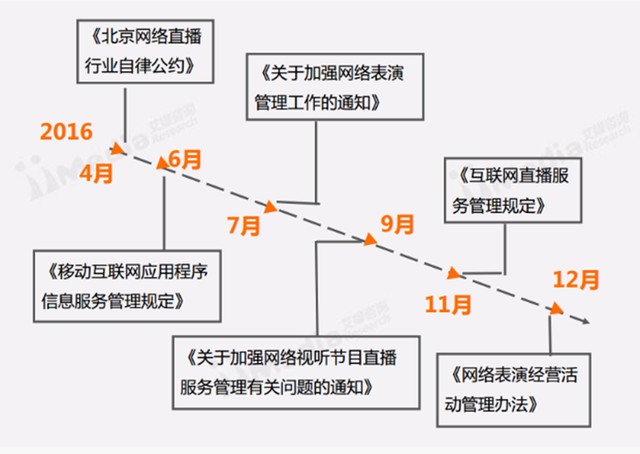

1. 互联网文化管理

文化部部长孙家正2003年6月上旬签署中华人民共和国文化部第27号令，公布《互联网文化管理暂行规定》，自2003年7月1日起施行，这是中国互联网文化发展历程中的一件大事，互联网文化发展和管理从此有章可循。

《互联网文化管理暂行规定》的管理对象包括，通过互联网生产、传播和流通的音像制品、游戏产品、演出剧（节）目、艺术品、动画等互联网文化产品，以及从事互联网文化产品经营服务的互联网文化单位。

#### 经济环境（Economic）

1. 中国经济运行现状

我国贯彻新发展理念，以供给侧结构性改革为主线，推动结构优化、动力转换和质量提升，国民经济稳中向好、好于预期，经济活力、动力和潜力不断释放，稳定性、协调性和可持续性明显增强，实现了平稳健康发展。这为网络直播提供了一个很好的经济环境，“互联网+”时代也促进了网络直播的繁荣与发展。

（中国2017年经济运行情况时间：2018-02-22 17:38:44来源：国家统计局）

二、中国互联网经济发展情况

1、[1]互联网市场

    自上世纪60 年代美国开始互联网信息技术理论研究，从军用研究目的到为民所用，其在世界范围内为互联网行业及信息化科技发展产业提供重要基础。随着第二次飞跃的发生，互联网的商业化开启，商业机构发现其在通信、资料检索、客户服务等方面的巨大潜力， 世界各地的大量企业纷纷涌入互联网产业。 互联网的低成本、 无限时、无国界、交互性、多媒体、针对性、受众可视性、实时灵活、感官性，使其成为重要的全球信息基础设施，对全球经济和社会的繁荣发展起到了积极的推动作用。

中国互联网的起步虽然较晚，但经过几十年的发展，依托于中国国民经济和政府体制改革的成功，显示出巨大的发展潜力。中国已经成为国际互联网的重要部分，也成为最大的互联网用户群体。

（1）中国互联网发展现状

2005-2015 年中国网民规模和互联网普及率  
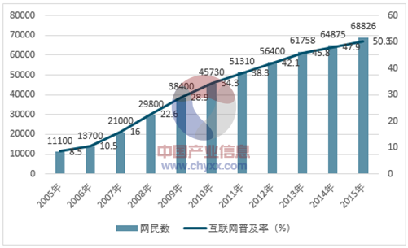

数据来源：公开资料、智研咨询整理

    相关报告：智研咨询发布的《[2017-2022年中国互联网行业并购重组市场分析与发展前景研究报告](http://www.chyxx.com/research/201704/517340.html)》

1. 互联网普及率超过半数，网民规模增速提升

据中国互联网络信息中心（CNNIC）于 2016 年 1 月发布的第 37 次《中国互联网络发展状况统计报告》显示：截至2015 年 12 月，中国互联网普及率达50.3%，超过全球平均水平 3.9个百分点，超过亚洲平均水平 10.1 个百分点。网民规模达到 6.88 亿人。

2014-2015 年中国网民各类互联网应用的使用率  
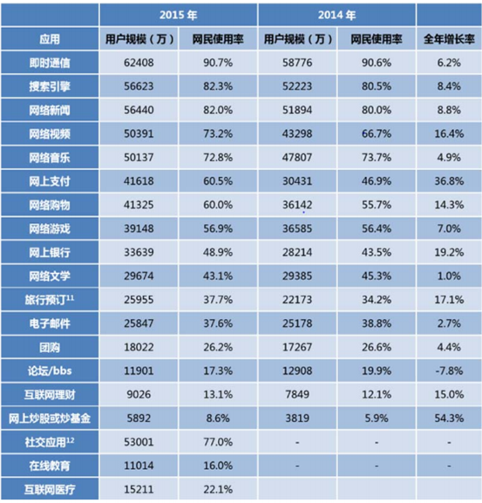

    ② 基础网络资源日益完善

    自 2011 年全球 IPv4 地址数已分配完毕后，我国 IPv4 地址总数基本维持不变， IPv6 地址总数持续增长。我国的域名总数、网站数量、网页数和网页字节等互联网资源数在大幅度增长。

    ③ 互联网增长应用领域不断拓宽，形式日益丰富 随着互联网普及率提高和网民人数的不断增加， 互联网应用的需求也在快速增长。中国互联网络中心的数据显示，2015 年我国个人互联网应用发展迅速，绝大多数应用的用户规模呈上升趋势。

    值得关注的是以知识产权为核心的网络娱乐类应用展现出巨大的商业价值，增长迅速。截至 2015 年 12月，中国网络视频用户规模达 5.04 亿，较 2014 年底增加 7093 万；万，随着视频直播业务的发展，网络音乐节目的视频直播成为一种新兴的商业模式。

2014-2015 年网络视频/手机网络视频 用户规模及使用率  
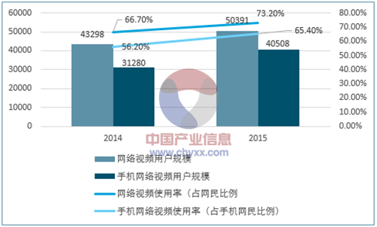

数据来源：公开资料、智研咨询整理

三、产业发展趋势分析

[2]中国互联网协会发布了《2017年中国互联网产业发展综述与2018年产业发展趋势报告》(以下简称“报告”)。会上，中国互联网协会理事长邬贺铨还向大会作了题为《互联网发展进入新时代》的主题报告。

邬贺铨指出，互联网发展进入新时代，增长创新高，市值持续向好，独角兽成长更快。主管部门对新生态审慎包容和及时治理营造了良好发展环境，互联网企业瞄准新技术和新场景纷纷做重大战略调整，布局未来更大发展空间，人工智能和云计算等成为布局重点，基于上述技术在工业互联网的应用也是重要着力领域。结合上述报告报告，可总结出未来网络直播发展的几个产业发展趋势

一是新技术，下一代网络建设带动5G产业崛起，大数据、人工智能将加速推进产业深度融合。网络直播行业该如何利用新技术是每个平台都应该考虑的问题。

二是谋创新，拓市场。应用创新向技术创新挺进，商业化应用竞争加剧;多级平台同步孵化产品，“内容为王、创意为先”优势凸显;互联网平台走向生态化，产业链依存关系持续增强;企业“进军”农村市场，县域经济蓬勃发展;推广中国本土优势经验，“出海”足迹延伸更广。

三是重安全，共治理。系列法律法规加速实施落地，为网络安全保驾护航;网络安全保障能力持续提升。不良信息治理力度持续加大，网络直播的内容将得到进一步规范。

四是新生态，物联网和工业互联网安全生态建设将日益完善，平台经济创新与协同治理的需求将更加迫切，数据权属关系受到广泛关注，网络综合治理体系将加快完善，全球互联网治理体系将深度变革。网络直播作为其中不可或缺的一环，也应在未来加强其生态建设，努力全球化，跟上时代步伐。

#### 社会环境（Social）

人们生活水平提高，但生活压力大，需要压力释放出口。另外移动支付的便捷性以及用户消费习惯的养成使打赏等行为变得简单

一、互联网娱乐习惯形成

现在的年轻群体，是伴随着互联网发展成长的一代，可谓是互联网的原住民。随着智能手机和移动互联网的飞速发展，也对人们的媒介行为习惯产生了潜移默化的影响，越来越多的年轻人成为时刻看着手机的“低头族”。

据AdMaster数据显示，年轻人群使用移动互联网的总时间高出全人群27%，高达95小时每月。月均打开APP数量也较全人群多17%，每月打开20个以上APP。

年轻人群最爱用的手机APP中自然少不了手机QQ、微信、淘宝等装机必备软件。除了以QQ为首的几个巨无霸平台，其中也不乏直播类的app。

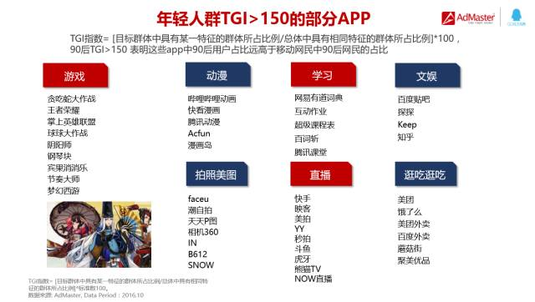[3]

二、重视精神文化消费

我国社会的主要矛盾已经由人民日益增长的物质文化需要同落后的社会生产之间的矛盾转化为人民日益增长的美好生活需要和不平衡不充分的发展之间的矛盾，新生代的消费需求在不断升级，人们也开始更加重视精神文化消费。随着新生代精神文化消费需求升级以及互联网娱乐习惯形成，网络直播带来了更直接、更有效果的传播方式，满足了人们个性化十足的表现需要和观看需求。

#### 技术环境（Technological）

1. 网络成本的下降

3月5日，李克强总理在政府工作报告中指出，“今年网络提速降费要迈出更大步伐，年内全部取消手机国内长途和漫游费”。而新技术区块链加密货币也能对网络企业有降本增效方面的影响，主要体现在减少网络、平台以及市场的运营支出。

1. 视频直播技术成熟化

现在常见的泛娱乐直播相较以往更多了一些较为娱乐化的功能。例如祛斑美颜功能就是必不可少的一项功能，有的还需要加上声音的一些混淆处理让音效更加的丰富，满足直播现场需要的效果。还有的要加logo水印等等。

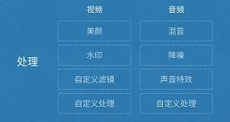更不用说打赏礼物，主播pk等技术的出现。而网直平台也纷纷借助更高效的CDN技术支持提升直播效果。

1. 移动设备的普及率广

大屏智能手机以及4G网络、人工智能和VR等技术逐渐普及。中国手机普及率达到了95%，智能手机普及率达到了75%。越来越多人具备了观看网络直播的硬件条件。

[4]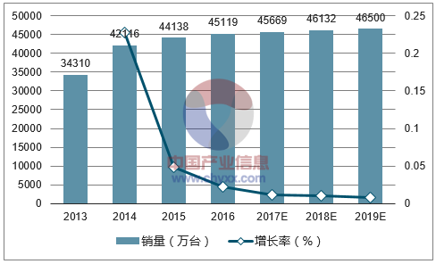

### 2.3.2当今网络直播市场的竞争格局分析

一、互联网营销行业的竞争格局

    1、市场化竞争程度分析

    互联网媒体的非稀缺性决定了网络直播的市场化竞争程度远高于传统的纸媒市场化竞争程度。网络直播平台必须更加关注网民的需求、技术的进步、模式的创新，只有不断提高自身的市场化竞争水平，全面满足客户及互联网媒体的各种需求，才能在市场竞争中胜出，实现可持续发展。

    2、行业集中度分析

    网络直播种类繁多、资源量巨大，也为众多小规模网络直播平台提供了较大的生存空间，此外网络直播行业自身发展比较迅速，且可跨多领域进行合作。商业模式、技术、形式也在不断变化，大量的创新性企业不断进入这个行业参与竞争，因此行业内的从业企业数量较多，行业竞争较为充分，单个企业所占的市场份额比较低，行业整体集中度较低。

    3、领先企业的先发优势更加明显

    由于网络直播是先发优势非常典型的行业，行业内领先企业的核心竞争优势已基本确立（例如游戏直播平台中的斗鱼，虎牙，全民就遥遥领先于其他的网直平台），行业排名逐渐趋向稳定，平台之间综合实力差距已逐步拉开，对于新进入的平台而言，若没有独特的技术优势、客户资源优势或其他无法取代的竞争优势，其很难与领先企业展开竞争。

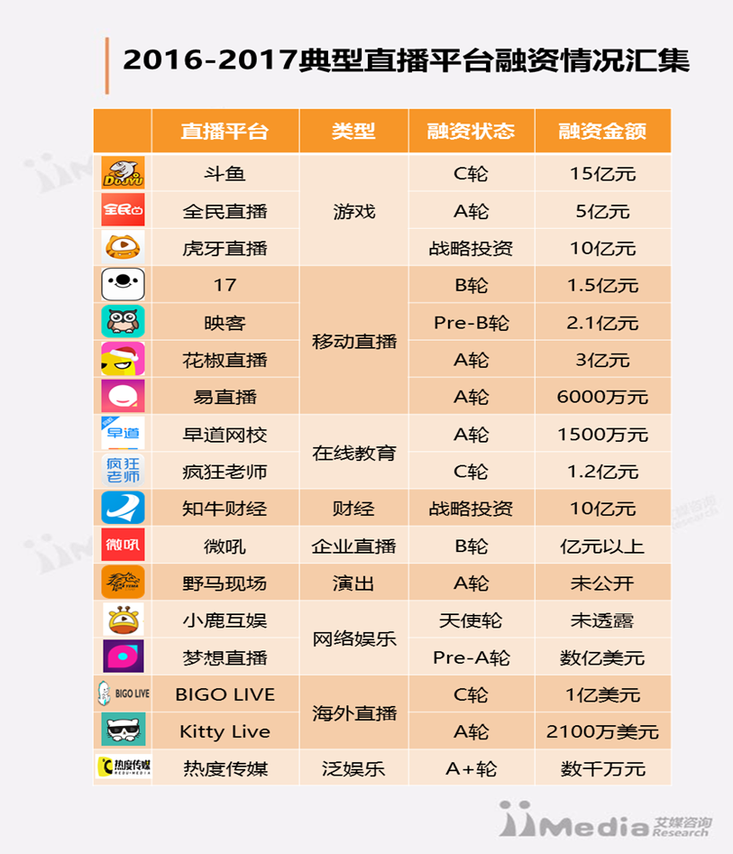

### 2.3.3网络直播市场准入壁垒分析

(一)门槛低

互联网技术的快速发展、智能设备的普及、网民规模不断加大，尤其是手机网民的大量增长促进了网络直播的快速发展。手机的普及给直播带来了伸手可得的便利，数量庞大的网民给直播带来了广阔市场，网络直播门槛低至只要一部手机就可以实现，加之4G网络和WiFi的普及更使得移动直播、户外直播成为可能。简单易得的直播设备，连网即可安装的直播软件，注册即可开通直播房间，不需要多高的技术含量，也没有学历、专业要求，只要你想，你随时都可以开通房间进行直播，几无门槛可言，可以说是全民直播的时代。

  网络直播平台直接面向两类人群：一是内容的生产者，二是观看的用户。二者一头一尾，构成了传播链的闭环，从供需两个角度入手，网络直播行业目前的壁垒在于内容端的精准分发和如何建立起消费端的高用户粘性。

网络直播行业的竞争壁垒

    1、行业经验与分析方法壁垒

    对互联网媒体提供商来说，必须对互联网、互联网技术、互联网媒体以及互联网环境下的消费者行为模式、生活习惯、心理特征有深刻理解，通过长期积累才能形成具有竞争力且能为客户创造价值的行业经验和分析方法，进而形成核心竞争力。这一壁垒确实对传统大型媒体公司借助自身传统优势迅速进入网络直播领域形成竞争优势构成了较大障碍。

    2、人才壁垒

    由于互联网媒体与传统媒体存在诸多巨大差异，导致该领域的人才非常短缺，构成了后进入者的重要行业壁垒。加之网络直播发展历程整体较短，在国内国际上也是陌生崭新的领域，整体上互联网媒体人才一直处于较为紧缺的状态。

    3、技术壁垒

    如何向不同的用户分别推荐不同类型的网络直播内容，提高平台网络直播的质量，对网络直播进行内容创新等技术内容是各大网络直播平台建立起消费端的高用户粘性的重点发展对象。

    4、优质客户资源壁垒

   网络直播行业是一类新兴的行业，目前仍处于快速发展阶段，客户不确定性高，每个网络平台都会面临极大的客户流失，如何聚集固定的活跃优势客户群确实是一大难题。

    5、资金壁垒

虎牙平台的总裁说过：“众所周知,直播是一个烧钱的行业。高昂的带宽和运营成本对一般的公司和中小平台来讲都是沉重的包袱。”所以众小型直播平台向中大型直播平台跃进时也面临了较大的资金壁垒障碍。

## 2.4网络直播市场中典型的运营模式和盈利模式（以X为例）

### 2.4.1 某公司的运营模式

### 2.4.2 某公司的盈利模式

### 2.4.3 某公司的主要竞争手段

## 2.5网络直播市场的市场规则与政府参与

### 2.5.1 网络直播相关法律

1.《国家安全法》：建设网络与信息安全保障体系

2015年7月通过的国家安全法明确规定：加强网络管理，防范、制止和依法惩治网络攻击、网络入侵、网络窃密、散布违法有害信息等网络违法犯罪行为，维护国家网络空间主权、安全和发展利益。

2.《网络安全法》：网络领域的基础性法律

2016年11月通过的网络安全法是我国网络领域的基础性法律，明确加强对个人信息保护，打击网络诈骗。该法将于今年6月1日起施行。

《国家网络空间安全战略》：保障网络空间安全的“防火墙”

3.2016年12月，国家互联网信息办公室发布《国家网络空间安全战略》。这一指导国家网络安全工作的纲领性文件，将为保障我国网络空间安全铸造一道“防火墙”。

上述国家网络政策都会督促网络直播内容的进一步规范。

### 2.5.2**政府在网络直播中的参与度——以长江日报记者走进武汉市政府网络直播为例**

在2016年网络直播元年以后，这种传播媒介开始逐渐进入每一个年龄段的视线当中，更是渗透到很多职业当中。网络直播具有的实时性，可讨论互动性，可反馈的优秀条件，完全可以作为一种新的政府公开方式，比起报纸、电视报道稚嫩恶搞事后总结的公开方式相比，网络直播多了实时性、可参与的公开窗口，能够充分调动不同年龄层对公共事务参与的积极性。2017 年 2 月 20 日，长江日报记者走进武汉市政府做网络直播。此次全媒体传播既体现了政府的作风，也是政府工作透明化在网络直播上实践的结果，具有十足的创新意义。2月20日是新一届武汉市政府领导班子履职第一天。上午 8 时 10 分，长江日报在其今日头条号上开启了一场直播，题为《武汉新一届政府上班第一天跟长报记者一起去敲市长门》，内容为长江日报记者走进武汉市政府，对办公现场进行直播。这场开创性的直播进行了46分钟，第一次在这方面进行网络直播就有83万人观看，有59万人进行了点赞。直播的消息是随长江日报集团旗下长江日报、武汉晚报、武汉晨报的官方微博和头条号、长江网、长江日报 APP 在直播前后进行的推送。

这次深入政府内部工作的直播活动让很多以前没有观看过直播的人一种全新的感觉，在直播的过程中所进行的问答环节，观众不需要与受访官员面对面，就可通过弹幕的方式询问道自己感兴趣的问题，还可以实时做出评论，可以说是市民参与政府工作的一种新形式。

网络直播进入门槛低，互动性强，发酵快。记者做网络直播的优势是能集中围绕一个话题进行采访推进，主题鲜明，结构完整。劣势主要在于还没有养成互动习惯，对跟评心理承受力不足。

实际上，这样一种成功和现存网络环境有着很大的关系，用户对网络直播的深入认识成就了这次开创性的直播活动。10年前，也就是2008年4月3日，杭州市政府就第一次使用了网络直播的方式公开透明直播市政府常务会议，但因为当时各种硬件软件技术上的不足，并没有收到广泛的好评和注意。

其实网络直播的大众化正是政府部门需要抓住的机会，现阶段正是净化网络直播内容的关键时期，政府在颁布各式各样的行业准则与内容规范的同时，如果能自己带好头做好属于自己的直播的话，对群众会更有说服力，对直播行业其它内容的修正更有带头作用，更是新时代政府参与新媒介传播的好体现。

## 2.6网络直播市场的参与人群调查

### 2.6.1 网络直播市场的参与人群类型与占比

网络直播参与人群由面向客户和经营直播人员可分为用户观众和主播及其团队。

1.网络直播当中的观众（即用户）

一、关于网络直播用户的特征：

在网络直播平台的用户构成中，一部分是粉丝用户，另一部分是网络直播。根据中国互联网信息中心（CNNIC）发布的《中国社交类应用用户行为研究报告》估算，1990年以及以后出生的用户占50.5%，大专及以下学历占74.2%。这些用户一部分是在读学生，一部分是刚步入社会不久的毕业生，社会阅历少，总体上经济不富裕，粉丝用户质量、收入和阶层直接决定了网络直播的持续性发展。虽然目前直播的用户达到了3.25亿，但是从以上数据可以看出，网络直播的用户分布不均匀，大部分属于低收入群体。直播平台的粉丝呈现低龄化特征，以19-25岁为主，年轻粉丝活跃度较高。网红粉丝有七成是女生，90后超过75%。90后和00后较为活跃，多事明星粉丝群体，他们虽然消费能力弱，但是热衷于各种网红活动，收集明星周边。网红粉丝热爱新鲜失误，富有创造力，兴趣广泛，网红粉丝整体学历高，主要集中在一二线城市。这一代人具有清晰的价值观：崇尚真实、摒弃虚伪、批判一切假装时尚的行为、倡导个体自由。

二、用户参与类型与占比（via.18183游戏产业网站关于游戏直播用户调查）

下面列举现阶段网络直播当中占比最多的秀场直播和游戏直播用户类型特征进行展示分析：

1. 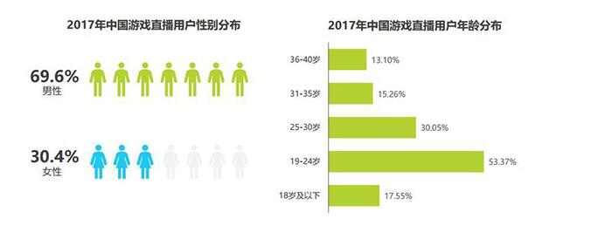游戏直播

（1）.游戏直播用户的成分构成上，69.4%的用户为男性，30.6%的用户为女性。而在国外，46%的游戏视频观看用户是女性，几乎与男性用户持平。在我国，对于游戏的热情，男性的数量还是陈压倒性的趋势。但近些年来随着手游的兴起，玩家对于游戏设备的要求降低，手机比起电脑、游戏机在配置和操作上更加友好，促使越来越多的女性玩家通过观看游戏直播学习游戏相关技巧，以此提高游戏水平，所以催生出了一大批女性直播用户。游戏直播用户的年龄集中在30岁以下，其中19-24这一年龄段用户最多（也就是现阶段的在校大学生），占比53.37%。

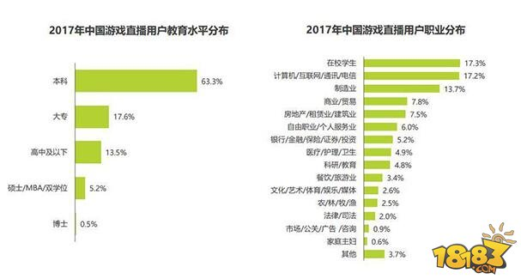（2）.如上提到年龄段占比最多的以本科在校学生为主。学生是游戏直播用户的最大群体，其中贲可可学历的学生更是重中之重，占据学生群体的63.3%。学生群体对工作、家庭方面的压力远小于其他群体，他们呢有比较充足的业余时间，他们更愿意看游戏直播或者视频内容，而不是黄金时段的电视节目。直播用户的第二大群体是计算机互联网行业从事着，这一群体和游戏行业的而接触率远胜于其他群体，对于互联网新兴事物较为敏感，对游戏和游戏直播的接受能力较强。

（3）.用户经济水平分布：个人收入主要集中在3000-8000元档

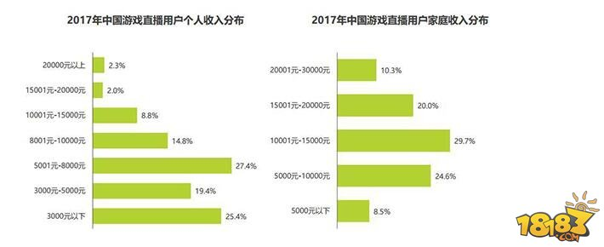中国直播用户的个人月收入水平集中在3000-8000元，家庭月收入水平集中在5000-20000档。而美国游戏视频观看者的个人月收入水平集中在30000元人民币左右，远超中国。在中国，有很大一部分用户观看游戏直播的原因是买不起游戏或者自家游戏设备带不动游戏只能退而求其次观看游戏直播，从而体验游戏乐趣。

1. 秀场直播

在秀场直播用户对秀场娱乐模式的关注类型上，热舞、唱歌是用户关注的主要内容，拥有好舞姿好歌喉的女直播们是大量男性用户买单的目标，所以秀场用户已男性为主，比例高达83.4%。年龄层次广度大于前文提到的游戏直播，19-35岁为主，并且用户经济水平也层次不齐，既有默默无语的小观众，也有愿意花大手笔给自己心爱的女主播送礼物的土豪，水平集中在3000-10000。

2.网络直播当中的经营者——主播

网络直播之所能在现在大红大紫，少了观众基础肯定不行，但是最重要的中流砥柱还是主播。主播作为吸引众多用户观看直播的载体，给不同平台注入很多活力，也作为当今平台与平台，不同企业之间竞争的主要手段——主播越红，给平台带来的利益越多。

而各平台的主播类型众多，男女主播比例基本持平，从游戏主播到唱歌主播甚至到吃播都有三六九等，有大红大紫的千万级主播，也有每次观看人数不足百人的无名小辈。一般来说网红主播具有以下几个特点：

1. 完善的直播设备
2. 大量的直播时间
3. 固定的直播平台
4. 和粉丝建立有效沟通渠道
5. 表现活跃注重言行举止
6. 给粉丝带来快乐

很多大主播也是从一开始观看人数极少慢慢发展壮大起来的，而这些底层的小主播一般都是以休闲为目的，类似于业余爱好一样，也有孤注一掷怀揣梦想的青年放弃学业就为成为大主播，同样在监管力度不严的环境下还滋生了一些靠卖俗快速博取眼球的主播。可见主播这一“职业”各种各样的人都有，利益目标各不相同。

### 2.6.2大学生对于网络直播的认识和参与度

1.作为用户和观众

一、面对全国大学生

数据源于上海第二工业大学学工部在2017年6-7月间, 对全国13所高校的大学生随机发放问卷1000份, 回收有效问卷948份, 有效回收率为94.8%。样本中, 男生445人, 占46.9%, 女生503人, 占53.1%;大一学生196人, 占20.7%, 大二学生291人, 占30.7%, 大三学生203人, 占21.4%, 大四学生193人, 占20.4%, 硕士研究生50人, 占5.3%, 博士研究生15人，占1.6%。该调研发现，有82.0%的学生观看过网络直播；有18.0%的学生从未观看过网络直播。经过这次调研，总结出了当代大学生在观看网络直播上的特点：

（1）时空选择：网络直播成为当代大学生生活场景重要组成部分

对于大学生参与网络直播的历史、频率分布调查发现，观看直播的历史达1年以上的占37.8%, 半年到1年的占51.0%, 半年以内的占11.2%, 大学生成为网络直播的“尝鲜”一族。30.5%的大学生每周会有三天及以上时间参与网络直播, 每次观看时间超过1小时的占27.7%。大三学生观看直播的频次较高，时长较长。从学生选择观看直播的时间来看，27.8%的大学生在白天空余时间观看，31.9%的大学生在18：00-21:00观看，40.3%的大学生在21:00-23:00观看，夜晚观看网络直播的比例最高。观看场所方面，大学生在宿舍、食堂、家中等生活场所观看的占87.6%，在教室、图书馆等学习场所观看的占12.4%，网络直播已渗透到学生学习生活的场景当中。值得注意的是，学生在宿舍、食堂、教师、图书馆等公共空间参与网络直播行为，将会一定程度的引发同伴的带动效应。

（2）触媒行为：即时互动激发大学生积极参与网络直播

直播的即时互动所带来的共同在场感、反馈的直观感, 驱动着大学生对网络直播的参与。在观看网络直播过程中, 73.6%的大学生采用发弹幕、评论的方式参与互动, 48.3%的大学生会订阅或关注主播,14.0%的大学生会分享直播, 12.0%的大学生通过打赏与主播进行互动, 4.5%的大学生用私信与主播直接互动。45.8%的大学生在观看直播后进一步参与线上线下互动, 如关注主播其他社交媒体账号（26.1%）、加入主播“粉丝”群（8.4%）、与其他“粉丝”互动交流（7.2%）。大学生观看直播的花费主要集中在给主播打赏，购买游戏装备，订阅主播推荐的内容，购买主播推荐的实物商品等。重复费动机来看，大学生参与网络直播的消费较为感性，主要原因是“喜欢”（82.8%）、“有趣”（69.6%）。大学生在观看直播前后的参与、互动及消费，催生了更多网络直播或各类网络内容的生产、传播和消费，加速了互联网的消费性生产。

（3）内容取向：呈现游戏化、泛娱乐的提点

大学生最喜欢观看的网络直播是游戏及电竞赛事直播（57.8%）和二次元直播（21.6%），对其他直播内容的关注较分散，主要包括才艺展示直播（29.9%）、生活直播（吃饭、逛街、宠物、工作等）（29.6%）、明星直播（24.9%）、在线教育直播和在线课堂（24.2%）、聊天直播（23.7%）、新闻及产品发布会类直播（20.2%），购物直播处于末位（6.9%）。对于部分“宅一族”大学生来说，以ACGMN（动画、漫画、游戏、音乐、小说）为核心的娱乐内容促成游戏文化、“宅”文化、“御宅”文化等青年亚文化形态。二次元群体是直播用户中的特殊标签，衍生出了恶搞、非主流、颜文字、腐、萌等文化现象。访谈发现，喜欢二次元直播的大学生通常在Bilibil（B站）、嘀哩哩弹幕网（D站）观看直播，在AcFun（A站）和B站观看视频，在福利站（F站）交流聊天等。在ACGMN 文化影响下，青年群体以趣缘为纽带形成“新部落”，隐匿于游戏、视频、吐槽、二次元等各类直播平台中。

（4）心理效用：娱乐、社交和求知是观看网络直播的主要动机

大学生观看网络直播的首要目的是“娱乐解压”（72.8%）、“打发时间”（63.2%），直播满足了“有闲一族”大学生填补空余时间的需要。58.0% 的大学生因直播即时互动的社交属性被吸引参与其中；受调查者表示“即时随性的弹幕互动有利于人际交往”、“直播之外的线上线下互动获得归属感”、“获得现实人际交往之外的社交满足”的分别占40.2%、10.6%、7.3%，多向互动、共同在场、深度参与、情绪共振的直播社交模式更能促进当代青年的网络社交融入感。网络直播为有专长、有才艺的“民间高手”提供了知识展示、传播、分享和生产的平台，36.9% 的大学生认为从直播中能获得知识、学识、能力等。调查发现，59.3% 的大学生有喜欢的网络主播，喜欢的主播类型呈现娱乐化倾向，其中谈吐风趣占62.2%，有才艺占42.5%，有学识占40.7%，颜值高占33.2%.

（5）价值判断：正向评价大于负向评价，理性认识与非理性认识共存大学生对网络直播评价正向的占52.2%。正向评价主要表现在四个方面：一是网络直播是新事物，顺应时代潮流，有发展潜力和空间；二是网络直播内容有趣、新颖、接地气，能够丰富业余生活，是放松娱乐的好平台；三是网络直播方式便捷，是实用的社交平台；四是网络直播开阔眼界，学到新知识。对网络直播评价中性的占27.1%，主要认为网络直播行业发展尚不成熟，内容良莠不齐，需要观看者甄别选择，带来的影响有利有弊。对网络直播评价负面的占20.7%，主要的看法有：网络直播的内容空洞，存在低俗、哗众取宠等乱象；一些主播素质低、喜欢炒作，存在误导受众的言行；直播间“弹幕风气不好”，“语言环境一般”。从评价内容来看，大学生对于网络直播的看法整体上是理性的，但也存在非理性的认识，如“直播火了就可以很赚钱”，“靠卖才艺，卖颜值，也是一种好工作”。

1. 面对浙江大学在校学生进行的关于网络直播市场了解的调研分析

我们对在校浙大学子通过网络问卷的形式进行了调查，在各个讨论群中发放并填写问卷数共103份，其中男生占比51.46%，女生占比48.54%，填写问卷的年级分层如下图：

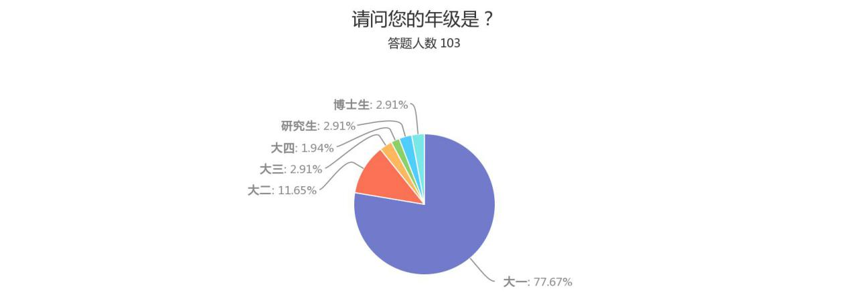

在计入统计的103名调查者中，有19.42%的同学经常观看网络直播，48.54%的同学偶尔看直播，32.04%的同学至今还没有接触过直播，通过和男女生性别的交叉对比，我们发现浙大学生中经常观看直播的男生比例大于经常看直播的女生比例，甚至超出了两倍；而从未接触过直播的比例女生则要高于男生。由此对比可见，浙大在校男生对于网络直播喜爱程度相比女生来说更深。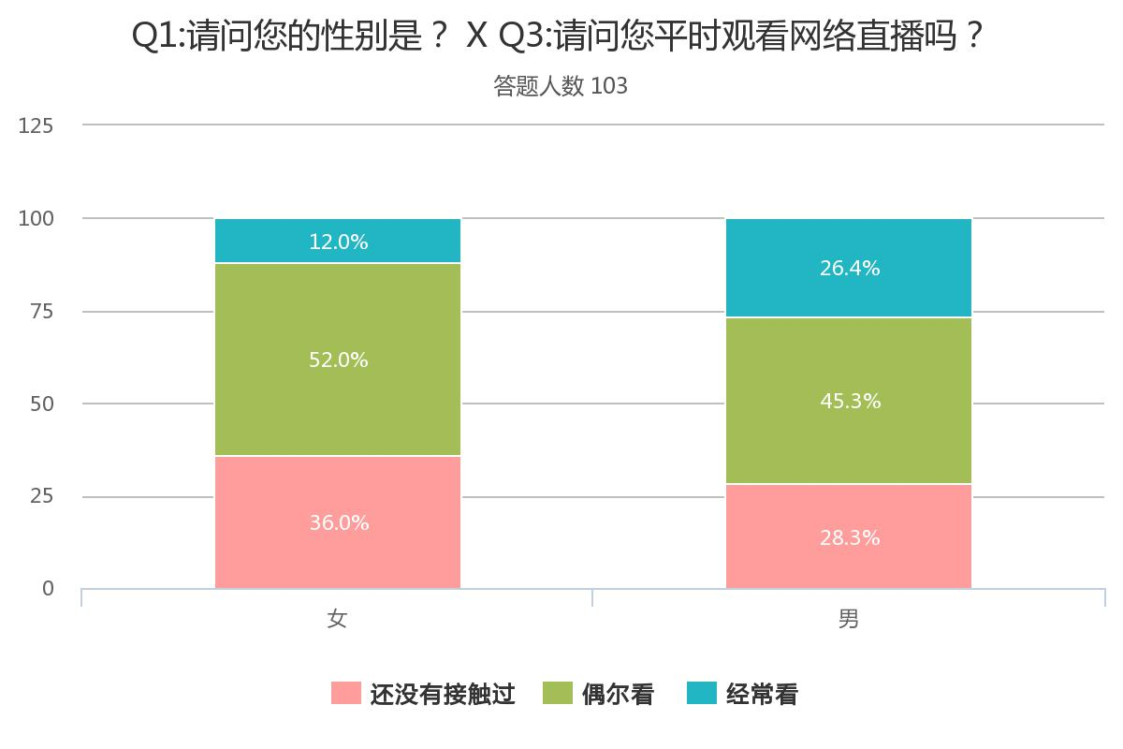

除去没有接触过网络直播的人群后，在剩下的70人中统计他们每次观看网络直播的时间：半数的同学观看在半小时以内，1-2小时及2小时以上的占比15.71%

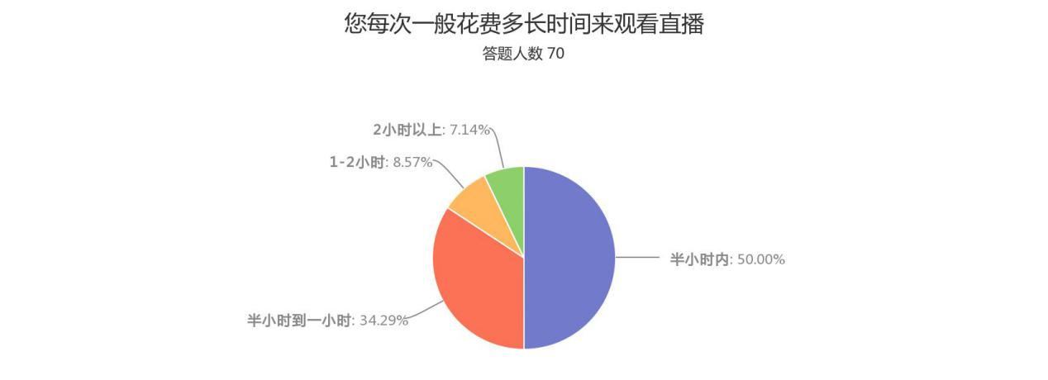

在70位同学当中，一般会选择观看的直播类型中游戏直播过半，其次是体育直播和生活类直播，可见男生在游戏和体育直播中做出的贡献，如下图：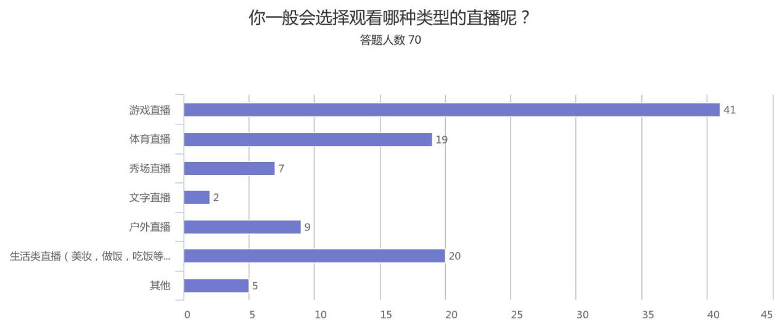

我们对观看网络直播的原因进行了多选调查，大部分同学是通过网络直播代替视频观看形式缓解压力，放松自己，其次是因为对主播风趣幽默的喜爱，也有想从网络直播中获取知识或技能的目的，以此可见浙大学子观看直播原因目的性不是很强，大部分原因还是对平时学习压力的一种释放并从直播环境中寻找到一种归属感，具体表现为经常跑到喜欢的主播那里观看直播。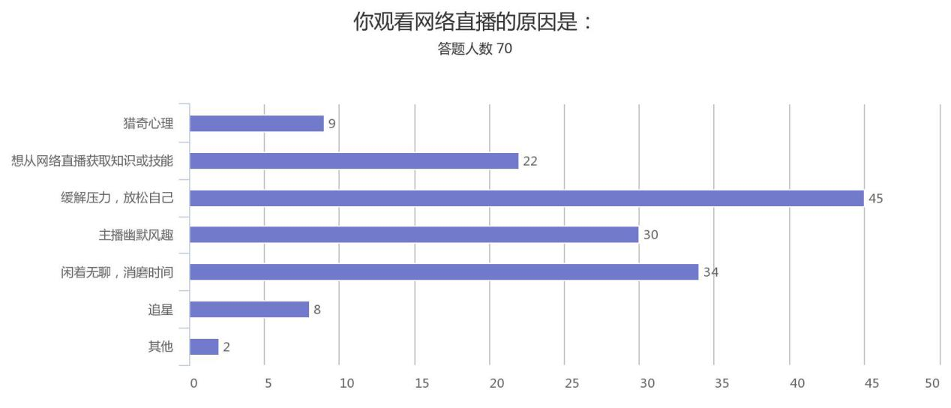

回到原来参与调查的103名同学当中，我们询问了一些大家对于现阶段网络直播的看法。首先在参与的103名同学中对网络直播突然火爆原因的看法：32.04%的同学认为是网络直播自身的吸引，28.16%的同学认为是宏观经济的影响，剩下的都觉得是观众的心里偏好。而关于他们会为了网络直播花钱这个问题上80.58%的同学不愿意浪费钱，只有2.91%的愿意花钱，是因为这样可以吸引主播，由此可见浙大学子在网络直播的消费上是比较理智的。

在关于大家是否了解网络直播内部运营的问题上，仅有6.80%的同学非常了解，其余46.6%的不了解，46.6%的仅了解几个方面；而有66.99%的同学认为网络直播可能在近十年内继续红火，但是未来不可预测，有25.24%的同学认为网络直播能够跟随网络技术的发展一直延续下去，仅有7.77%的同学认为直播只是一时之风，很快就会过去了。

前文我们花了很多时间来分析政府在网络直播当中的参与的和监管力度，而这次问卷中我们设置了一些和政府宏观调控有关的问题。有94.17%的同学认为政府需要对网络直播进行一系列管控，剩下的少数认为没有必要。所以我们设置了“您认为网络直播今后是否有可能不仅仅局限于娱乐与商业范畴，而是加入一些公益元素，甚至与政府合作”的问题，在回答的103名同学中，有21.36%的同学认为很有可能，在不远的未来能够实现，69.9%的同学认为需要经过双方人员很大的努力才可能实现，有8.74%的同学认为完全不可能，网络直播形式太过娱乐，政府介入会导致内容和形式不符，如下图：



如果政府参与监管网络直播的话，我们对同学们进行提问，哪一方面的监管对一个直播平台影响最大。有72.82%的同学认为对各种内容修正的改进对平台影响最大，其次是设置给主播刷礼物的上限，有10.68%的同学认为控制监管虚假的观看人数对平台影响大：

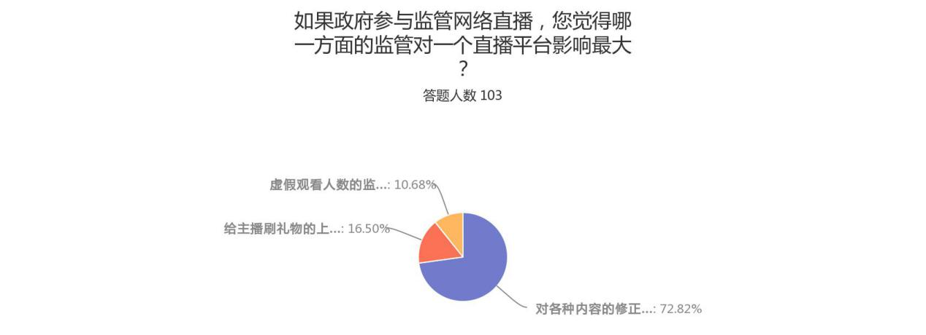

由上述问题和结果可见，浙大学子对于政府来管控网络直播期望度还是很高的，可以说是大众的一种普遍需求了。而对于广大的学生群体来说，管控一个平台的经济利益对平台的影响没有修正内容大，可能的原因是大学生主要注重的是直播的内容，要是内容被格式化可能会导致一个平台失去大量的粉丝，从而极大地影响一个平台的盈利。

现存网络直播的确存在很大的问题，我们设置了一个多选题来提取大家认为网络直播是否存在这些问题。基本都认为存在内容过度低俗化，娱乐化，输出内容同质化，缺乏创新，监管不力，擦边球现象严重，具体表格如下：

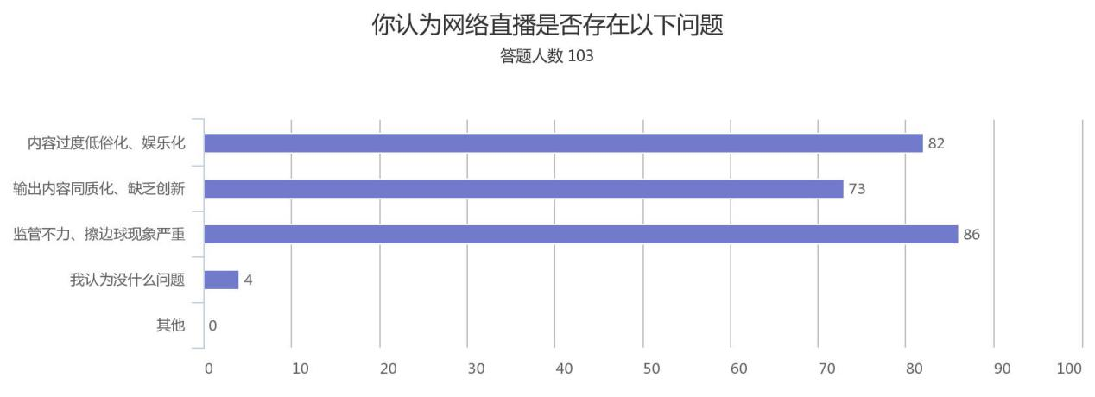

由很多直播平台的运营模式可以知道，某些平台为了吸引更多观众的目光，会对其一些主播的观看人数或者浏览量进行提高，有41.75%的同学认为这是一种虚假行为，需要得到管制，36.89%的同学认为无所谓，看的人多应该内容也不错，17.48%的同学认为只有这样一些不知名的主播才有可能发光发亮。对于国家对网络直播的监管情况，例如“双资质”要求，84.47%的同学表示从来没有关心过，仅有2.91%的同学表示自己十分清楚。

以上为我们小组这次调查问卷的结果。通过这次调查问卷的结果（针对浙大学生）和上文提到的全国13所高校随机调查结果（针对全国大学生，摘自《大学生参与网络直播的实证分析及应对策略》）进行比较，浙大学生对于网络直播的各种认识和看法基本和全国大学生持平，在观看直播的原因这个问题上，浙大学子更倾向于通过直播来进行一个学习和交流的过程，侧面体现了我校学生利用网络知识传播的各种渠道进行知识获取。

2.大学生以主播身份参与网络直播

现阶段网络的便利，让网络直播的门槛降低，据调查，网络学生主播中高中及以下学历达到32.78%，剩下的基本都是属于大学及以上的学历，很多主播在火了以后往往会选择暂缓学业甚至放弃学业进行直播活动。直播对于学生阶层来说，是一种新兴的交友方式，也是一种随流的心里特征，网络直播给很多人带来来财富，名誉，地位，很多人趋之若鹜想被别人熟知，最简单成本最低的方法就是做主播，更不用说那些身怀绝技的同学。

我们在调查问卷中设置了以下两个关于做主播的问题：对网络直播是否可以作为全职工作这个问题上，有55.34%的同学认为可以，22.33%的同学认为不可以，22.33%的同学不太清楚；

如果身边有同学或者朋友想做网络直播，有16.50%的同学表示会支持，5.83%的同学不会支持，77.67%的同学保证中立。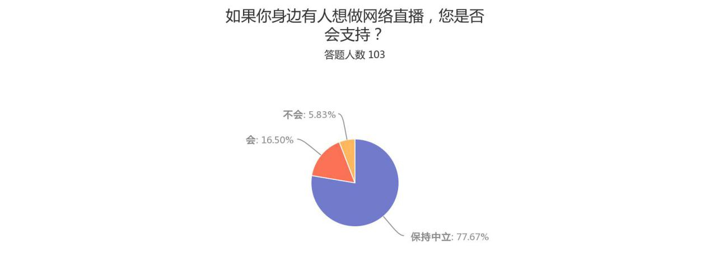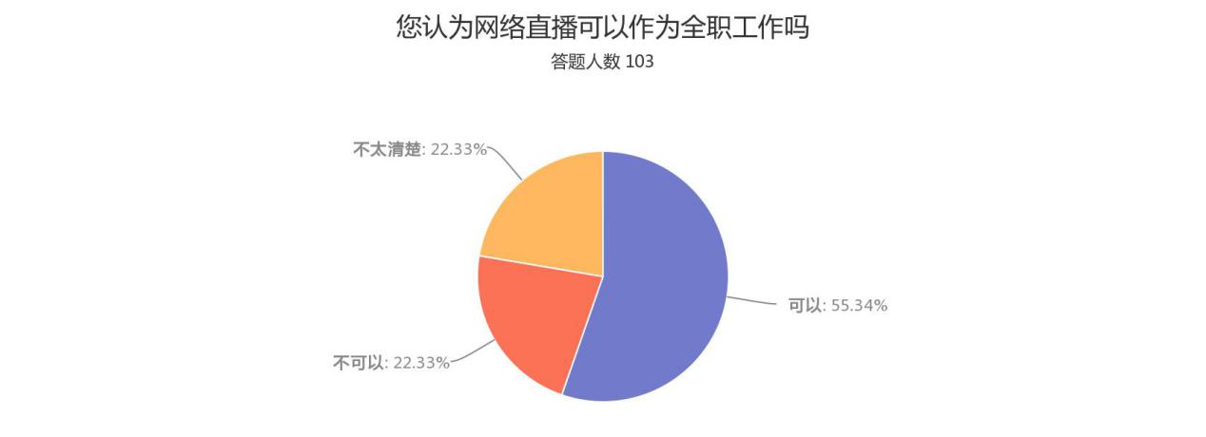

可以看出在校大学生对于网络直播这个职业不是很了解，但大部分同学选择的不跟风是一种比较好的态度，做一名全职网络主播意味着要放弃学业，而就算做一名业余主播，平时也会占据很多学习生活时间，可见ZJUers还是比较明智的。

2.6.3 大学生对网络直播的认识

大学生参与网络直播其实有以下的原因：

1.内因：填补目标缺失和空虚浮躁的心态。在泛娱乐化时代，大学生作为最容易接受新鲜事物的群体，受社会现实的影响和好奇心的驱使参与各类网络直播。部分学生发展目标并不明确，充满空虚、无聊、迷茫、孤独的情绪，缺乏心理归属感、身份认同。而直播间里的观看和互动，让大学生从因无聊而围观到参与直播的线上线下互动，形成一种情感的联接，满足大学生个性化自我表达的需求，营造了让大学生逃避现实的“房间”。

2.外因：商业资本驱动下的注意力效应。作为新型的传播媒介和娱乐方式，网络直播平台的兴起得到商业资本的巨大投入。通过大数据跟踪分析用户的喜好，聚焦大学生的兴趣标签，形成“直播+”的生态模式，网络直播开始和每一个用户的生活开始紧密相关，并反过来驱使大学生参与进网络直播。

随着大学生越来越多的加入到网络直播用户行列中，也随之出现了很多问题，使大学生对于网络直播的认识逐渐模糊。比如过度依赖于网络的自我表达，比如集体狂欢景观下，道德失范现象时有发生，也有草根文化盛行，主流文化思想受到冲击。这些都是大学生对于网络直播逐渐扭曲的认识导致的，根据我们的调查问卷结果，浙大学子对于网络直播的理智高于其他学校，虽说不用担心学生在网络直播使用上进入误区，但还是要提前注意防范，积极引导浙大学生理性参与网络直播。以下是几条策略：

1. 遵循“认知-观念-行为”的心理规律，开展网络素质教育

引导在校大学生参与网络直播过程中形成合理的注意力分配，培养信息筛选、甄别和整合的能力，要学会对内容进行批判性思考，进而形成理性的网络使用观念，规范网络使用行为。

1. 根据网络直播对大学生的影响，以互构协同为视角，强化价值的重要性

思想政治教育要统筹第一课堂和第二课堂，贯通课程教学、校园文化生活、网络媒介等，在内容设计、议题设置、开展形式等方面充分关注学生的成长需求、兴趣需求、社交需求，充分发挥主课堂、主阵地、主渠道的协同育人效应，让大学生的兴趣爱好、社会交往和求知成长能在现实学习生活中得以满足，走出直播房间，走进现实生活。

1. 针对大学生参与网络直播反映出的内在原因，激发自己成长成才的内生动力。

空虚无聊是大学生沉迷网络直播的主要原因，大学生在面临心理归属、身份认同、与谁同群、目标何方的迷茫境地时，容易消极自闭、不思进取。理想信念是大学生思想和行动的灯塔，要帮助大学生树立理想信念，激发成长成才的内在动力。

问卷内容：

1. 请问您的性别是：

男

女

1. 请问您的年级是：

大一

大二

大三

大四

研究生

博士生

1. 请为您平时观看网络直播吗？

经常看

偶尔看

还没有接触过

1. 您每次一把花费多长时间来观看直播？

半小时

半小时到一小时以内

1-2小时

2小时以上

1. 您一般会选择观看哪种类型的直播呢？

游戏直播

体育直播

秀场直播

文字直播

户外直播

生活类直播（美妆，做饭，吃饭等）

其他

1. 您观看网络直播的原因是：

猎奇心理

香葱网络直播获取知识或技能

缓解压力，放松自己

主播幽默风趣

闲着无聊消磨时间

追星

其他

1. 您觉得网络直播火爆的主要原因是：

宏观环境的影响

观众的心理偏好

网络直播自身的吸引力

1. 您愿意为了网络直播花钱吗？

愿意，可以吸引主播的注意力

偶尔可能会

不愿意，浪费钱

1. 您了解网络直播内博是如何运营的吗？

十分了解

仅了解几个方面

不了解

1. 您认为网络直播的前进如何：

能够随着大数据技术的发展一直延续下去

可能在近十年内继续红火，但在未来就不好说了

一时之风，很快就会淡出人们的视野

1. 您认为网络直播今后是否有可能不仅仅局限于娱乐与商业的范畴，而是加入一些公益性元素，甚至与政府合作，进行一些宣传工作与民意调查？  
   完全不可能，网络直播形式太过娱乐化

有一定可能，但需要双方人员付出很大的努力

很有可能，并且在不远的未来能够实现

1. 您认为网络直播是否存在一下问题

内容过的低俗化、娱乐化

处处内容同质化、缺乏创新

监管不力、擦边球现象严重

我认为没有什么问题

其他

1. 您觉得政府需要对网络直播进行一系列的管控吗？

有必要

没有必要

1. 如果政府参与监管网络直播，您觉得哪一方面的监管对一个直播平台的影响最大

虚假观看人数的监管

给主播刷礼物的上限

对各种内容的修正改进

1. 某些直播平台为了吸引更多观众的目光会对其一些主播的观看人数或浏览量进行提高，您对提高直播观看人数和浏览量的看法有：

只有这样一些不知名的主播才有可能会发光发亮

我认为无所谓，看的人多一定有他的原因

我觉得这是一种虚假的欺骗行为，让我恶心

其他

1. 您是否清楚国家对网络直播服务的监管情况，例如“双资质”要求

十分清楚

了解过

没有了解

您认为网络直播可以作为全职工作吗

可以

不可以

不太清楚

1. 如果你的身边有人想做网络直播，您是否会支持

会

保持中立

不会

# 3.从市场调研报告归纳网络直播市场特点

1.内容丰富，即时性，互动性强

截止2017年底，全国已经有超过200家的直播平台，主播更是高达上千万人，并且这一数据仍在以较高速度持续增长。网络直播的内容遍及各个领域，比如美食，美妆，科技，健身，旅行等等，满足了不同年龄段，不同兴趣偏好的观众的需求。在网络直播的内容中，娱乐占据了极大一部分，网络直播呈现出泛娱乐化的趋势。泛生活直播将网络直播的内容拓展到生活的各个方面，但仍难免其娱乐色彩。而当前各大直播平台上，泛娱乐内容仍然占据主导性地位。百度、网易、搜狐和新浪等网络巨头在直播平台的布局，即仍旧选择秀场模式，由此诞生百度百秀、新浪秀场、搜孤干帆、网易 BOBO 。花椒直播一度尝试定位为综合平台，最终也已向秀场模式回归。“游戏直播”和“秀场直播”是网络直播中最主要的直播类型，也是各大网络直播平台最为重视的效益指标直播类别。为此，各大网络直播平台不惜花重金聘请网红人气主播，以提高自身平台的竞争性和点播率。并且，网络直播的丰富性的又一体现在于网络直播本身的优势实现了“PGC”模式向“UGC模式的转变”，即专业生产内容到个人（用户）生产内容的转变。这使得用户可以更大程度上选择自己想要直播的内容进行个人直播，也极大便利了用户选择个人想要的直播内容进行观看。这避免了直播内容的狭隘和局限，很大程度上突破了传统媒体的限制，用户自行生产内容也成为了网络直播最主要的特点之一。

与传统的传播媒体形成剧烈反差的是，网络直播平台的传播模式十分新颖。网络直播打破了“点对面”的传播形式。之前的电

视直播无论怎样的更新发展都无法摆脱“点对面”的传播形式，根本无法照顾到所有观众的受众意愿以及情感的需求，但网络直播却有其超强的“点对点”互动性，直播的内容和形式不同，使得受众可以去选择自己感兴趣的直播房间进行观看，很好的

顾及到了每个受众的内容需要，这种双向互动性是传统媒体直播无法达到的。同时，不同年龄段，不同兴趣偏好的受众们可以根据自己实时的喜好和感受和主播直接进行互动，这就体现了网络直播相对于传统传播媒体的巨大优势。毫无疑问，传统传播媒体的用户反馈是严重滞后的，并且大多只能通过同一时段的收视率比较得出用户的偏好再加以调整，并且传统传播媒体与用户的互动性处于弱势，电视，广播和报纸难以与观众即时互动，也自然无法了解用户实时的兴趣偏好并调整播放的内容。对于网络直播而言，网络直播自身的特点决定了这一先天属性的优势。主播在接受到观众的用户反馈时，可以及时与观众交流沟通，并根据用户的意见和主播间观看人数这些实时动态的数据对自己的直播内容进行补充和调整。这也对更准确，更便捷的信息传播提供了条件，而用户的反馈和虚拟礼物又反过来激励主播，由此形成良性循环。这样的传播模式很大程度上增强了受众的存在感和话语权，使得用户不再是传统单一的信息接收者，也成为了信息产生和传递者，可以更加自主地选择和调整自己真正想要观看的内容。这也产生了一种新型的网络文化——“弹幕文化”。网络的实时互动不仅是主播与粉丝间的互动，还有粉丝与粉丝间的互动。在网络直播中，用户通过弹幕和“打赏”送礼物的方式向主播表达自己的喜爱，主播也会重点与送礼物的粉丝互动，回答粉丝的问题，粉丝从中得到满足。这一满足过程更吸引越来越多的粉丝投入更多的金钱、“打赏”更多的礼物，以此来吸引主播的关注与互动，满足自己被其他粉丝羡慕的虚荣心和被自己喜欢的主播重视的需求，这在其他媒介和现实生活中很难实现。

除了主播获取用户的反馈即时，与用户互动具有即时性以外，网络直播的即时性还体现在网络主播发布时间的实时性。传统的传播媒体只有在新闻事件或关注热点已经发生时，才能经过材料的汇编，整理，编辑最终进行发布，这就产生了信息传播的滞后性。并且，这一滞后性的又一缺陷在于传播工具和接受信息的媒体的单一性。电视媒体发布的新闻事件只能在电视上转播，而广播等传播媒介就显得更为匮乏。受众只能在消息和活动发生后才能了解，信息利用度和参与度均不足。网络直播的传播特点则很好地弥补了这一缺陷。随着智能设备和移动终端的大范围普及，每个人只需要一部智能手机和无线网络，就能化身网络主播，随时随地进行直播，直播也不再局限于电脑这一单一的传播媒介，内容形式都更加的灵活多变。同样，受众们观看直播也不再局限于电脑，只需要在智能手机上安装一个app，就可以随时随地观看到正在发生的活动内容，便利快捷，并实时进行转发推广和评价，使信息的利用率呈几何倍数的增长。网络直播通过动态视频，而不是刻板的文字，也不是经过编辑处理的材料，让受众最直观实时地感受到现场的气氛，了解现场的动态。实时发布是观众对于直播最直观的感受，既可以拉近直播主题与观众之间的距离，也可以让观众感受到活动进程中的每一个环节，让观众获得更多的新鲜感、参与感和身临其境的感受。

经济学的基数效应理论认为，在其他条件不变的情况下，消费者连续消费某种商品的边际效用，将随其消费量的增加而不断减小，这一现象普遍存在于各种商品和劳务之中，因而被称为边际效用递减规律。从数学上讲，边际效用递减规律可以表述为：总效用函数的一阶导数大于0，但二阶导数小于0，即d(TU)/d(X)>0,d2(TU)/d2(X)<0。其经济学含义为，随着消费量的增加，总效用增加，但总效用的增加量（即边际效用）越来越小。

边际效用随着商品消费数量的增加而递减的例子在现实生活中比比皆是。运用在网络直播与其它传统传播媒介的体现上则为受众在观看第一季电视节目时，得到的新奇与满足感即效用最大，所以往往会出现电视剧第一集或综艺第一季比之后的节目收视率高出好几倍的现象。随着同质节目的放映逐渐增多，受众在观看差不多，无所创新的内容时，得到的满足感越来越少，边际效用逐步递减，直至受众完全对此类节目厌烦，边际效用为负。

传统媒体传播媒介无一避免边际效用递减规律在其自身上的应用，这是由于传统媒体传播媒介本身传播的特质决定的。电视，广播，甚至微博等网络媒介，无法实现与网络直播类似的及时性，和互动性，再加上其自身信息发送和接收的滞后性，使得它们在接收到消费群流失的信息时已经遭到了难以回收的损失，并且根据观众的偏好进行调整又需要这些传统媒体传播媒介付出更大的成本。在后续回收成本的过程中，传统传播媒介又不得不提高价格，例如开设vip账户才能观看，或是增加广告时间等方式，将成本转嫁在消费者本身，使得消费者福利不断减少，丢失的消费群涌入网络直播市场以寻求替代品，这对于传统传播的媒介形成了恶性循环。

但同等的情况发生在网络直播市场就显得截然不同了。网络直播市场的准入门槛很低，可以说几乎零成本即可进入该市场发布信息。同时由于其自身内容的丰富性，传播方式的即时性和互动效应，在观众边际效用地递减时，主播们可以及时补充和调整直播内容以满足受众需求。并且，对于整个市场而言，网络直播市场的类型和内容的丰富性都是传统媒介所不可匹及的。受众对某一类型或某一主播的直播内容产生厌烦，还可以在其他直播平台寻找更多类型的直播进行替代。传统媒介所丢失的消费群也为网络直播市场提供了活力。在另一方面，网络直播市场的产品周期相较于电视，广播等媒介短的多，综艺，电视剧，新闻节目的周期可能是半年，一季，或是好几个月，而网络直播市场则灵活便捷得多了，主播和网络直播平台可以通过观看人数，礼物数量，视频热度即时获取消费者偏好，调整和补充放送内容，避免边际效用递减规律在其自身的实现。

在另一方面，网络直播平台了解消费者偏好的信息更为多样准确，软件后台实时记录着在线人数，点赞数量，评论热度，而且网络直播平台获取这些信息的边际成本几乎为零，在完善了软件支持系统和数据监测系统后对于人工后续的投入更是少之又少，因此过渡给消费者的福利相应增多，极大地增强了其竞争优势。对于传统信息传播媒介，其获取消费者偏好的成本也是无法压缩的，且相比于网络直播市场大得多，在损失已经出现的时候才能了解到消费者的选择，此为其必须付出的成本。因此，在生产者成本方面，网络直播与其它媒介相比更具竞争力。

2.碎片化市场、垄断竞争

中国的直播市场拥有超过 150款的 APP．格局非常分散．且尚不会出现 “赢者全拿”(Winner—take—all)的局面。尽管许多互联网巨头、VC向这个市场投注了千百万的美元，这个市场也尚未出现很强的网络效应，使赢者脱颖而出，并对众多竞争者建立有效的护城河。

网络直播市场的卖主和买主都很多，且对进出的限制很少，但买卖的产品却略有差异，从这个角度看，网络直播市场也可称为“垄断竞争市场”。

直播服务因为更多的用户加入而变得更有价值，但主播们并不忠于固定的一款 APP。如果另一直播平台提供更多观众、更好的工具或更高的分成，他们将立马更换使用。在未来，直播市场可能随平台们争抢人才而逐渐整合，而这将降低平台获得的打赏分成，甚至让平台开始投资 PGC 自制内容。

当然，有可能出现许多直播 APP共存的情况，就像电视并没有被某一家频道独霸，有理由相信这个市场必将留存不止一家公司。

以秀场直播为例分析

秀场直播平台又称互联网演艺平台，依托于网页或客户端展示技术，为具有表演才艺（包括演唱、电台 NJ、脱口秀等）的社会个人或组织提供的即时表演创作和分享的平台，属于互联网社交和娱乐平台。其主要特征为：（1）多为演唱、表演类的视频直播；（2）用户付出时间和金钱形成“粉丝群体”；（3）用户与表演者实时互动构成表演内容。

过去一年，秀场直播平台行业呈现爆炸式增长，但却面临更加激烈的市场竞争。一方面，是整个网络直播用户规模迅速成长。另一方面，是风险资本闻风而动，催生了内容和服务相似的数百家直播平台，使网络直播领域的竞争变得更加激烈，目前整个行业加速进入了洗牌阶段。秀场直播作为网络直播中最重要部分，几乎占据视频直播市场近半的份额，各家平台投入大量资金拼抢顶尖级网红和流量，除了少数几家平台外，行业普遍处于巨额亏损中，倘若缺乏大量资本的持续投入，将难以为继。

在新的资金支持下，新的秀场直播平台仍将不断进入，加剧行业竞争态势。发展较早且处于市场领先地位的平台已经开始生态产业链的布局，将线上与线下相结合，形成生态闭环壁垒，引领未来的互联网秀场直播行业从单纯的平台向生态产业链方向扩展，促进市场规模在生态产业链完善后上升到一个更高的量级。

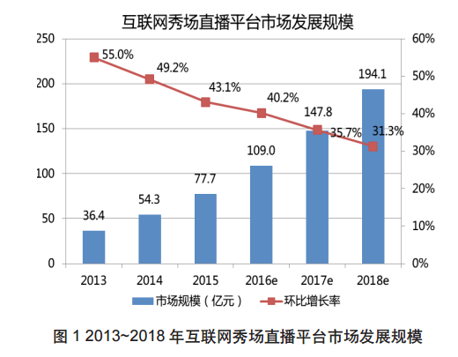

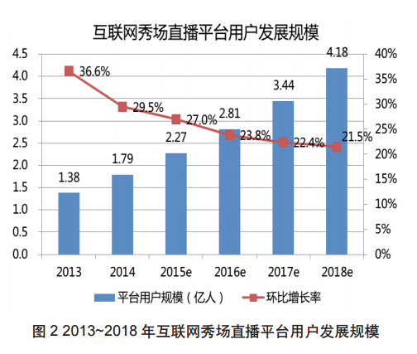

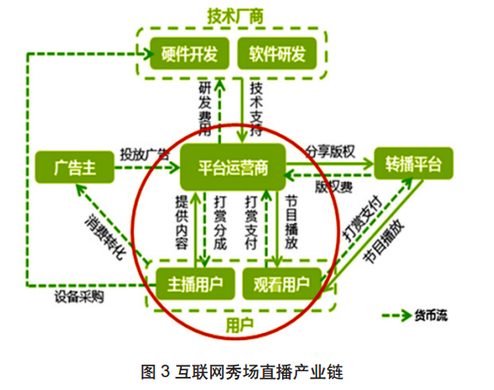

因此，直播平台转型升级的方向，一是在核心资源即内容上下功夫，二是拓展新的市场边界，发掘秀场直播融合新模式。

（1）强化核心内容，构建资源壁垒从国内秀场直播平台的模式来看，目前的秀场直播主要还是颜值经济，用户大都跟随主播流动，主播的个人影响大于内容；直播内容大都以歌舞为主，各平台之间的竞争在于争夺主播资源而非表演内容。表演形式单一，内容同质化，缺乏创意性和吸引力。因此，如何强化核心内容建设，提高用户对内容的关注，提升用户对内容的欣赏水平，是秀场直播行业下一阶段发展的突破点。

（2）线上线下互相渗透，完善产业生态一是线上的秀场直播平台把触角延伸到线下，让主播与粉丝真正“零距离”的活动 , 并采用线上线下交叉互动的方式，力图打通线下的渠道，拓宽主播的收入模式，吸引更多人加入到“草根变明星”的平台造星运动中。二是网络直播平台与传统的演艺平台如电视台、影视公司对接，线上平台为线下平台提供主播、内容、观众群体资源。三是线下的演艺平台也通过线上的直播平台提供明星及节目内容，向更多的网络观众群体渗透。

（3）发掘秀场直播融合新模式目前有的秀场直播平台把秀场融合到其他的娱乐、办公、商务、游戏等场景或领域，打造成 X+ 直播的模式，如演唱会 + 直播、发布会 + 直播、游戏 + 直播、体育 + 直播、酷玩 + 直播……六间房的线下演艺 + 直播、YY 虎牙直播的游戏 + 直播的模式均取得不错的成效。

3.打赏机制

网络直播平台区别于其它传统媒体的一个明显特点就是其实时即刻的打赏机制，打赏机制不仅给网络直播市场带来了一笔额外的收入，并且更能通过“激励”这一效应刺激买卖双方，提高买卖双方的积极性，下面利用经济学十大原理的第四大原理进行解释。

**中国式商业模式：“打赏”**

在[5]一个网络直播间里，观看约10分钟后，用户ltfy123按下屏幕下方的“赠送礼物”按钮，系统提示需充值。充值成功后，ltfy123选择向主播赠送一枚折合人民币约7元的“钻戒”。系统以虚拟动画的形式在屏幕上显示了这一赠送。

2016年移动直播风口中，作为直播平台的主要盈利模式，“网络打赏”的金额纪录屡被刷新。头部网对四家主流直播平台前1万名主播的统计显示，2016年，2名主播收入过千万元，45％的主播收入在5万-10万元之间。

“打赏是没法舍弃的，这是最成熟的商业模式。”2016年8月的“寻找中国创客”会议上，欢聚时代执行副总裁、YY直播平台联合创始人董荣杰表示。

早在2013年，纵横中文网上，就有一名书迷向网络文学作者的新书打赏折合约100万元人民币的纪录。



（介于“高境界的免费”和“内容付费”之间，网络打赏被称为中国式互联网商业模式创新。）

**经济学原理四：人们会对激励做出反应**

激励（incentive）是引起一个人做出某种行为的某种东西（例如惩罚或奖励的预期）。由于理性人通过成本和收益做出决策，所以，他们会对激励做出反应。在经济学研究中，激励起着中心作用，一位经济学家甚至提出，整个经济学的内容可以简单地概括为：“人们会对激励做出反应，其余的内容都是对此的解释。”

近年来，网络直播作为一种新型的网络互动形式火遍大江南北，那为何网络直播的实时热度能够超过其他传统的媒体交互形式，为年轻人接受，并且逐渐大量应用呢？我想其中的一个原因就是网络直播中的打赏机制。中国人民大学文化创意产业研究所所长金元浦认为,网络总是在创造新的消费模式,网络打赏就是。以前的网民往往默认网络服务就是免费的、单向的,但网络打赏的行为则是自愿付费的、双向传递的。这种由粉丝直接打赏主播的激励机制,给粉丝带来了强烈的参与感,而且把主播和粉丝紧紧绑在一起,形成了以主播、作者为核心的新型社交关系。

[6]DCCI互联网研究院院长刘兴亮则表示,作为内容付费的一种方式,网络打赏的流行也是互联网时代网络支付更加便捷的一个产物。在他看来,过去不论是电视台还是报纸,都是单向传播,用户即使看到再好的东西也没有方便的渠道付费表示支持,而在新媒体和网络支付得以发展以后,只要内容生产者为用户提供了有价值的内容,用户的购买力就会被调动起来。‘能用红包解决的就不要说话’,虽然是一句玩笑,但也反映出人们动动手指就能够付费的便捷。”刘兴亮说,由于方便快捷的网络支付通道逐渐形成,人们才会在看到觉得有价值的东西后,更加愿意付费支持。

从上述两位的话语中我们大概可以看出激励机制在网络直播平台运营中的作用，值得一提的是，在我看来，这其实不是一个单向激励的过程，而是双向激励的过程。需要层次理论指出，人是有需要的动物，只有沿未满足的需要才能影响行为，而需要越满足越能激发工作热情。体现在网络直播的双方，即直播者与观众上，一般直播者的需求是自身的热度与打赏，而观众的需求是自己想要看到的内容。当直播者直播的内容能够满足甚至超越观众原来的需求时，观众便得到了激励，这种精神上的激励引导着观众进行某种行为，也就是物质上的打赏，而观众物质上的打赏相对于直播者来说也是一种物质上的激励，引导直播者更加热情，更加用心地对观众进行直播，从而良性循环，直播方与观看方不断相互激励，满足各自的需求。

经研究表明，目前粉丝对于主播的打赏经常是“冲动型打赏”，这种心理也经常成为粉丝主播相互激励的开端。大学生孙雪琦发现,在视频直播间里,往往是“粉丝越多打赏越疯狂”。当众多粉丝送出的打赏礼物“霸屏”的时候,自己的名字也只是一闪而过。但他坦言,自己并不失望,因为“图的就是快感”。

而在院长刘兴亮看来,阅读微博、微信文章之后的网络打赏是一种“相对理性的消费”,只有全文基调触动了读者,引起了情感共鸣才有可能获得打赏;而在视频直播间中,主播的一个动作,一个神态都可能引发一大波礼物刷屏,直播打赏的消费相对来说更加“冲动”。

“冲动型”的网络打赏也引导着视频直播平台和主播的内容方向。为了更加吸引眼球,一些视频直播平台上甚至出现了“越黄越暴力越出名,打赏越多”的奇怪景象。

由此引发的思考是，冲动型打赏也许是目前激励机制的主要类型，但是想要更长的生存期,获得更多的打赏奖励,关键还是内容为王。虽然目前部分平台和主播会为了获得打赏不惜有不文雅行为,但是能长期存活的还是真正“有料、有观点、有自己独特优势的内容”,而不是完全靠噱头来博眼球的内容。

从网络直播市场的案例可以看出，传统的单向互动型媒体完全无法具备双向互动并且互相激励的条件，在任何市场上，只有时时让买卖双方互相进行激励，才能调动买方的购买力，同时提升卖方生产产品的质量。如何利用好激励机制，也许是每个市场的生产者都需要考虑的事。

# 4.从网络直播市场特点归纳经济学结论

# 5.对改善网络直播市场的部分建议

## 5.1现阶段网络直播的存在的问题

经过问卷调查，资料查询和具体分析以后可以看出，网络直播出现时期背景的特殊，面向人群的广泛，信息传播量巨大，观看人群价值观迥异等几个特点，共同造就了网络直播市场的成功，同时也滋生了许许多多的问题。造成这些问题的内部因素也多种多样，某些问题的出现让网络直播平台上的某些行为已经成为众矢之的，造成了严重的社会问题。

### 5.1.1网络主播门槛过低

网络直播之所获得现在的年轻人所喜爱的原因之一就是自己喜欢的主播可以是来自各行各业，自己也可以为被人熟知而做一名网络主播。这主要是由于网络主播门槛较低，由于网络的广大和包容，与一种规范化的“职业”还有所差距，各种各样直播内容迥异，难以规范，难以划清职业主播和业余主播的界限，行业准则难以建立。

### 5.1.2直播内容监管力度不够

不同阶层，职业，身份的主播决定了千变万化的直播内容，大部分直播内容给观众带来了良好的体验，但也有少部分直播在违法的边缘试探。除少数垂直的网络直播平台以外，其他直播平台均是什么类别的内容都可以开启直播，但其实并不是什么内容都可以直播，一些违背道德但是在法律上并不禁止的内容也会在直播中出现，引发大量的社会问题，无论是涉黄涉暴涉毒，还是直播中设计相关人员、部门、组织的隐私的透露，都是对网络环境的污染。

### 5.1.3 观众行为缺乏标准

观众作为零要求的群体，可以自行选择观看或者不观看，也可以选择消费或者不消费，而现存火热且力度不减的弹幕文化也正契合了这种多方面的选择，观众可以感受直播带来的实时性。但正因为此，一些观众毫不在乎弹幕礼仪，挑起骂战，搞乱直播间环境，甚至发出一些虚假言论，脏话连篇。虽然现在很多平台已经实施了实名认证才能参与弹幕互动，但在其他观众行为的规范上做的还不时很好。

### 5.1.4行业内部恶性竞争

一个好的主播每个平台都会想方设法纳入自己的旗下，由于主播职业化力度还不够，相关法律法规也不明确，经常会出现利益冲突，在合同未到期的前提下就擅自离开跳槽到另外一家薪酬更高的平台，到最后两边平台、观众的利益都会受到一定程度的损失。

### 5.1.5相关法律和准则不够完善

一个具有发展潜力的市场或者平台需要法律及其各种准则来规范，网络直播面向人群广阔，缺少一些实质性的法律进行制约，相应的一些网络直播监管部门已经逐渐在全国成立，但行业内部准则还稍有欠缺。

以上一些问题造成了网络直播环境的混乱，但近段时间，国家的重视和社会的需要，一些法律也正在拟定，一些准则也已经出台（《互联网直播管理规定》），很多地方甚至成立了网络直播监管小组，把网络直播内容的监管从平台内部转入政府。人民共同参与。接下来我们详细讨论面对网络直播问题提出的一些对策。

## 5.2就以上问题提出的策略及建议

直播室所有媒体传播中最具有感染力的一种形式，直播内容也是最难管控的。没有规矩不成方圆，每个行业在设立之初都会推出相关的规定去约束从业者。正对以上问题，我们小组提出以下的几点对应策略：

### 5.2.1内容类别监管

各个直播平台上每天都有数万的直播信号，要想做到对每条直播内容进行监管是不太现实。但很明显不是所有类别的内容都适合放在网络上通过直播的形式展现在观众面前。无法做到逐条监管，对直播内容的类别进行约束该是所有直播平台都能做到的，直播平台应该有自我担当，不能为了利益而对所有内容进行放行。同时因为无法做到禁止未成年人观看一些内容，对内容的分级也势在必行。

### 5.2.2直播门槛的监管

提高网络直播人员的素质是首要任务，这就要求从事直播的参与者应该具有一定的门槛。国家互联网管理部门应该监督甚至联合各网络直播平台协会制定网络直播人员的准入门槛，实行注册制。各直播平台之间应该开启黑名单，对于身背劣迹的网络直播人员，应该全网络禁止注册开启网络直播，不能只用事后封号等简单措施来惩罚出问题的主播，并且网络直播平台作为网络直播的内容提供方，有义务队签约主播提供媒体素质的培训，从提高主播人员的素养上根本解决网络直播中的低俗化问题。

### 5.2.3违规举报处罚

无论是对触犯道德底线还是法律边缘的主播都要设定违规处罚，应该建立层级的监管体系，直播人员监管责任方为直播平台，直播平台则对管理部门负责。平台上的用户看到不合理的直播行为时可想平台管理员举报，并获得相应的奖励（例如平台上的虚拟金币或一定金额的现金奖励等），平台管理员街道用户举报后迅速反应并核实情况，做出合乎网络安全管理规定的处理。无论是用户、直播平台，还是网络主播，都应该为创造良好的网络环境而努力

### 5.2.4创造良好的行业竞争环境

从直播平台行业间考虑，应鼓励成立网络直播行业协会等组织，制定相应的行业自律规范，加强对网络主播行业的低俗化行为的约束。管理各个平台间的不正当竞争，规范行业规则，完善行业结构。各个直播平台应注重打造自身特色，强调差异性和塑造良好的用户体验。如在电子竞技直播这一领域，无论是熊猫TV、斗鱼、虎牙，都需要放大自身独有的优势，避免恶性竞争带给永和整个行业气氛混沌的印象。同时各大直播平台也需要不断完善平台与主播之间的劳务分配关系，创造良好的行业环境。

# 6.网络直播市场的应用发展前景

网络直播的应用前景十分可观，可以在电商、教育、医学等等领域有所作为。所以网络直播逐渐向其他领域的纵深拓展将会是大势所趋。包括人民日报在内的多家媒体采用了“直播+”的概念，把网络直播的作用提升到了“基础设施”的高度。我们有理由相信，凭借其独特的传播特性，网络直播可以负担起网络基础设施的重担，成为新媒体传播中不可或缺的一个媒介。下文将列举几个案例借此分析网络直播在相应领域的运用以及前景。

## 6.1网络直播+产品营销

直播营销是指在现场随着事件的发生、发展进程同时制作和播出节目的播出方式，该营销活动以直播平台为载体，达到企业获得品牌的提升或是销量的增长的目的。

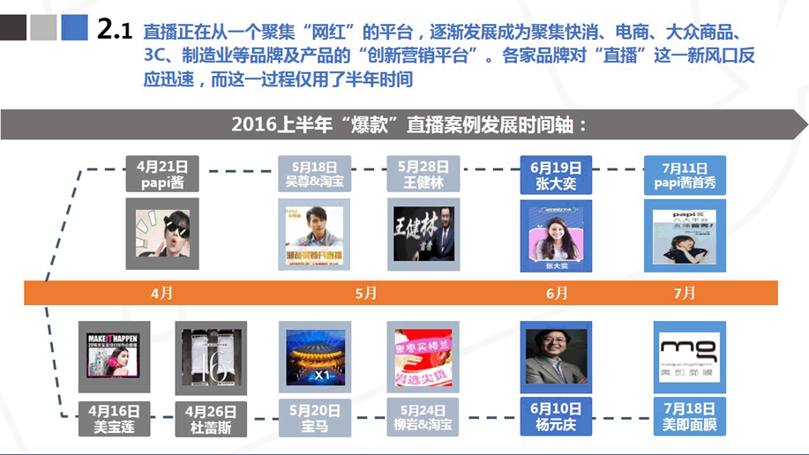

### 6.1.1案例1：巴黎欧莱雅戛纳国际电影节直播营销

**案例内容：**在不久前的69届戛纳国际电影节中，巴黎欧莱雅在美拍开启#零时差追戛纳#系列直播，全程记录下了包括巩俐、李冰冰、、李宇春、井柏然等明星在戛纳现场的台前幕后,创下311万总观看数，1.639亿总点赞数、72万总评论数的各项数据纪录。而带来的直接市场效应是，直播四小时之后，李宇春同款色系701号CC轻唇膏在欧莱雅天猫旗舰店售罄。

**媒介手段：**美拍视频直播平台

**Target人群：**明星粉丝及该产品的适龄人群

**营销效果：**

|  |  |  |  |
| --- | --- | --- | --- |
| 点赞数 | 观看量 | 总评论量 | 销售量 |
| 1.639亿次 | 311万 | 72万 | 产品四小时售罄 |

**分析：**新市场营销革命要求市场营销内容由指挥式的变为更加具有亲和力的，此次直播利用戛纳话题将产品与消费者，包括三四线消费者建立联系产生共鸣，并且改变了人们的视角，由仰视明星，高高在上的角度变为更加贴近生活，更有连接度的话题。人们不仅关注明星的台前，更加关注于明星的幕后，在熟悉的生活场景中去发现某些产品，增加了普通人群的购买欲望。而对于明星和网红而言，通过直播这种方式与品牌合作，不仅能获得代言费，同时还可以拉近与粉丝的距离，在聚集新粉丝的同时，获得代言费，同时可以拉近与粉丝的距离。而在品牌引入明星网红等公众人物的情况下，一场直播的人气成倍增长，可以说是双赢。而且直播营销可以让广告商看到用户覆盖面及粉丝增长等数据，可以通过明星引导其至相应的电商平台购买，直接从关注实现转化。

### 6.1.2案例2：小米max超耐久无聊待机直播

**案例内容：**5月10日，小米大屏手机小米max举行发布会，为证明其耐久性，就在b站和自家小米直播平台上开启了一场“小米max超耐久无聊待机直播”。直播中，推广主角小米max被放置在桌上，每隔一小时点亮手机屏幕一次，如果手机有电，则持续直播。

**媒介手段：** b站，小米直播平台

**Target人群：**小米粉丝以及b站用户

**营销效果：**

|  |  |  |
| --- | --- | --- |
| 观看总人数 | 礼物 | 关注量 |
| 2600万 | 676.7万 | 24.4万 |

**分析：**雷军说“直播是一种全新的方式，这里面存在巨大机会，建议创业者利用好这个机会，向用户介绍自己的产品。”百闻不如一见，人群对产品性能怀有的忧虑不是简单的通过文字与图片能够消除的，而直播这种新型的营销方式能够同时让广大人群亲眼见证产品的效果并且产生代入感，达成病毒式营销效果。与其在其它渠道花重金投放广告，还要与其他品牌竞争，不如在已有宣传平台上附加直播宣传方式，引入各领域知名主播，对症下药，提升可信度，并且借用主播自带流量资源，大大提高曝光率。

### 6.1.3网络直播在营销中的优势

直播营销是一种营销形式上的重要创新，也是非常能体现出互联网视频特色的板块。对于广告主而言，直播营销有着极大的优势：

一、某种意义上，在当下的语境中直播营销就是一场事件营销。除了本身的广告效应以外，直播内容的新闻效应往往更明显，引爆性也更强。一个事件或者一个话题，相对而言，可以更轻松地进行传播和引起关注。

二、能体现出用户群的精准性。在观看直播视频时，用户需要在一个特定的时间共同进入播放页面，但这其实是与互联网视频所倡扬的“随时随地性”，是背道而驰。但是，这种播出时间上的限制，也能够真正识别出并抓住这批具有忠诚度的精准目标人群。

三、能够实现与用户的实时互动。相较传统电视，互联网视频的一大优势就是能够满足用户更为多元的需求。不仅仅是单向的观看，还能一起发弹幕吐槽，喜欢谁就直接献花打赏，甚至还能动用民意的力量改变节目进程。这种互动的真实性和立体性，也只有在直播的时候能够完全展现。

四、深入沟通，情感共鸣。在这个碎片化的时代里，在这个去中心化的语境下，人们在日常生活中的交集越来越少，尤其是情感层面的交流越来越浅。直播，这种带有仪式感的内容播出形式，能让一批具有相同志趣的人聚集在一起，聚焦在共同的爱好上，情绪相互感染，达成情感气氛上的高位时刻。如果品牌能在这种氛围下做到恰到好处的推波助澜，其营销效果一定也是四两拨千斤的。

五、互动性强，诱发大众的从众心理。

传统电视相比，互联网视频的一大优势就是能够满足用户更为多元的需求。它提供的不仅仅是单向的观看，还可以让用户有更多的参与感，比如能一起发弹幕吐槽，喜欢谁就直接献花打赏，甚至还能动用民意的力量改变节目进程，这种互动的真实性和立体性，也只有在直播的时候能够完全展现。其实现在许多受众，更多像是一款容器，只是容纳信息，很少去处理信息。在互联网时代，吃瓜群众的目光总是聚焦在热点的周围，喜欢集体性的吐槽，这就是从众心理的体现。在直播过程中，如果可以恰当的应用这种从众心理，让用户参与到品牌的整个建设过程中，自然可以增加大众对商品的认同感。

六、企业需要新鲜的营销平台。

在过去几年，很多企业、政府机构已经将在微博、微信开通账号，将其作为企业品牌营销和文化传播的标配。不过，这些传播主要还是以图文为主，用户看到的还都是静止的画面，微信上传播的方式更多一些，比如一些H5游戏或展示页面，但这些图文还是不够立体。在如今这个信息泛滥的时代，单纯的文字传播很可能被忽略。视频直播的兴起，弥补了企业进行营销传播的缺憾，在微博、微信之外，多了一个更为立体、生动的营销阵地。

### 6.1.4直播营销的类型及模式

* “直播+电商”：电商平台用户众多，流量集中，KOL的引导更能影响消费产出，效果显著
* “直播+发布会”：直播平台成为品牌推广新品进入市场的重要出口;发布会结合电商等销售平台，可将直播流量直接转化变现
* “直播+互动营销”：直播与社交平台结合，吸引社交平台流量参与线上直播活动;可尝试线上线下配合，招募粉丝亲身参与直播，满足大众猎奇心
* “直播+内容营销”：新颖新奇的内容是直播营销事件中脱颖而出的关键
* “直播+广告植入”：颠覆传统广告刻意而为之的方法，在有趣的直播场景下，配合观看者的直观评论感受，自然而然的进行产品和品牌的推介
* “直播+个人IP”：直播平台成为“网红”经济的一个有力出口，为以“个人”为单位的“网络主播”提供更广阔的粉丝平台

### 6.1.5利用网络直播进行营销的部分经验

无论是大品牌还是个人，在利用直播进行营销时往往离不开以下几个流程：

1.精确的市场调研

直播是向大众推销产品或者个人，推销的前提是品牌深刻的了解到用户需要什么，能够提供什么，同时还要避免同质化的竞争。因此，只有精确的做好市场调研，才能做出真正让大众喜欢的营销方案。网络直播实时互动性强，直播营销时也可根据观众的反应与兴奋点即使调整直播内容。

2.市场受众定位与直播平台的选择

营销能够产生结果才是一个有价值的营销，我们的受众是谁，他们能够接受什么等等，都需要做恰当的市场调研，只有找到合适的受众才是做好整个营销的关键。而直播平台种类多样，根据属性可以划分为不同的几个领域。每个领域中的活跃人群的爱好与年龄段也不同，这也直接决定而来市场受众的定位是否准确。所以，选择合适的直播平台也是市场受众定位的关键。

3.良好的直播方案设计

做完上述工作之后，成功的关键就在于最后呈现给受众的方案。在整个方案设计中需要销售策划及广告策划的共同参与，让产品在营销和视觉效果之间恰到好处。在直播过程中，过分的营销往往会引起用户的反感，所以在设计直播方案时，如何把握视觉效果和营销方式，还需要不断的商酌。良好的直播方案需要销售、广告策划人员的共同参与，使推销的产品在营销和视觉效果之间的差别不大或者刚好吻合。在直播过程中，过分的营销往往会引起受众的反感，所以在方案设计过程中，如何把握視觉效果和营销方式之间的“度”，需要不断的调整才能得到一个满意的答案。直播营销并不是要给受众传达的信息是越多越好，而是要抓住消费者的心理需求，有时候讲究设计学里面的一句话，即“LESS IS MORE”。营销最终是要落实在转化率上，实时的、后期的反馈要跟上，通过数据反馈可以不断的修整设计方案，进而提高营销方案的可实施性。

4.直播中重点关注产品专业性与不可复制性

如果某个产品专业性很强、具有不可复制性，采用直播营销会有很好的效果。不同的产品有不同的推销方式，在推广的过程中就要体现产品的专业性和不可复制性。例如有些父母在孩子出生之前，会报各种辅导班去学习如何做照顾胎儿；孩子出生之后又会通过各种方式了解如何照顾刚出生的胎儿等等。人们刚开始接触陌生事物的时候，总会通过专家来给予指导，所以专业性在直播营销过程中总是不缺卖点，也永远不缺用户。

5.后期的有效反馈

营销最终是要落实在转化率上，实时的及后期的反馈要跟上，同时通过数据反馈可以不断的修整方案，将营销方案可实施行不断提高。

## 6.2网络直播+ 政府办公

### 6.2.1网络直播政务领域前景

案例：湖北省国税开通网络直播服务

近日，湖北国税 12366纳税服务热线网上直播平台首次开播，吸引 3万人观看，8000人实时互动。被纳税人称为税收政务服务的“空中加油站”。直播平台采用云服务技术，打造纳税人培训辅导新平台，从实地拓展向网络，从PC端拓展到覆盖个人电脑和各类移动终端，社交媒体的多种渠道，从一次性授课，拓展为可以反复点播、随时回放的空中课堂，从单向授课拓展到双向互动、现场点赞、交流。

泛娱乐化倾向下,几乎所有直播平台都以娱乐、秀场等直播内容作为平台主打品牌。在这种倾向下,网络直播的优势及应用前景并未得到展现。直播平台在政府政务公开、司法透明、远程网络互动教育、

医疗会诊等方面具有极其可观的应用前景,仍待开发。媒介监督管理部门应恰当地制定相关规则,运用好政策牌,引导资源合理配置,开发出一批具有广泛应用价值的网络直播平台,以专业、高质量、具有教育意义的内容，抑制泛娱乐倾向。

案例二：2009年9 月16 日，北京法院直播网作为全国首家庭审直播网站正式开通运行。2011年2月，北京法院网络直播间正式启用。北京法院整合直播资源，将原有直播内容细化分类为庭审直播、访谈直播、现场直播、视频直播等四大版块，并设置直播日历，使网民

浏览收看直播更加直观、便捷。北京法院直播网开通至今，已成功进行庭审直播 1373场，还对法律问题研讨会、法官做客电台等活动进行访谈直播和现场直播198场，满足不同层次网民的需要，受到广泛好评。

我国目前正处于巨大的社会转型期，社会结构趋于复杂化，社会上存在着多种利益的冲突，因此司法机关责任重大，能否做到公正司法，直接关系到我国社会主义和谐社会的构建。网络直播作为人民法院新闻宣传的重要形式，对于司法公正的形成具有极其重要的意义。网络直播使司法权的运作更加趋于透明、公开，促使司法沿着法制的轨道正常运行，使司法公正真正得以实现。

网络直播扩大了公开审判的范围，老百姓只要对庭审或某一类案件感兴趣，就可以上网观看。直播中还为网民提供了评论留言区域，真正实现了人民群众对司法活动的知情权、参与权和监督权。人民群众的监督在司法审判中的影响程度是不可小视的：网络直播使公开审理的庭审过程扩大至人民群众的监督之下，增加了社会对庭审活动的监督力度，更有利于司法公正的实现。网络直播打破了法院案件审理在普通百姓心中的神秘感，直观的“庭审”感受赢得当事人的对人民法院和法官的信任感，网上直播既把法庭无限扩大，又成功缩短司法与百姓的距离，让网络成为人民法院连接群众民心的桥梁。网络庭审直播使审判活动的全过程同步公开，更直接、更生动地展现庭审现场的真实面貌，更好地实现人民群众对司法审判的监督，接受全社会的检查，真正成为“看得见的公正”。作为人民法院新闻宣传的新方式，网络直播在传播社会主义法治理念反映人民群众愿望呼声、宣传和监督人民法院工作、维护社会公平正义、促进社会和谐稳定方面发挥了重要作用。同时，网络直播进一步促进司法走向公开透明、进一步完善司法监督制约机制、进一步优化司法职权配置、进一步提高司法效率、进一步增强法官的综合素质，为人民法院依法有效履行职责更好地奠定了基础，积极推动社会主义司法制度的不断完善。

总之，人民法院网络直播工作是一项有助于促进审判透明、公开和司法公正的高效举措。很多网友表示，庭审直播可以“让人们更进一步懂法、知法、守法”，方便公众监督司法过程。但在具体的实践工作过程中，网络直播工作又与公民的个人隐私权密切相关，必须把握好网络公开与公民隐私的平衡关系，以网络直播促进司法公正，提高司法效率，保障社会公平正义。

### 6.2.2 政府监管下的网络直播发展前景

1 网络直播被要求“持证上岗”

伴随着网络和科技的迅猛发展，“互联网 +” 的概念走入了全家万户，成为社会生活的重要组成部分。商人从中发现了巨大的商机，各行各业在互联网中衍生出许多网络产品，如餐饮行业的“美团外卖”“饿了么”等，如出租车行业的“滴滴”“优步” 等。其中，“网络直播”更是成为时下最为流行的网络产品，快速成为了网络生活中的主流。网络直播的营销方式，主要依靠网络主播的表演来吸引观众，通过观众的打赏来获取利益。作为新兴的产业，网络直播平台缺少战略性的管理，在初期对直播的内容和对主播的资质并没有做到监督和管理，国家也并没有及时发现其弊端。网络直播平台一度出现色情、暴力等负面直播内容，恶化了直播环境和网络环境。网络直播环境向来被网民诟病，国家的相关部门加大监管力度，如下发违法违规互联网文化活动查出名单，20 多家直播平台共同发布了《北京网络直播行业自律公约》，公布“网络主播黑名单”等。这些行为，对不良网络直播表演者和平台起到了震慑作用，在一定程度上肃清了网络直播平台的不正之风。 2016 年 9 月 9 日，国家新闻出版广电总局下发了《关于加强网络视听节目直播服务管理有关问题的通知》（下称《通知》）。《通知》规定，直播平台必须“持证上岗”，要求直播平台开展直播活动前要将相关信息报属地省级以上新闻出版广电行政部门备案。同时，对直播平台的名次也做出了相关规定：未经批准，任何机构和个人不得在互联网上使用“电视台”“广播电台”“电台”“TV”等广播电视专有名称来开展业务。面对广电总局的“持证上岗”的严苛规定，网络直播平台，面临着行业发展的交叉路口，外部遵守法律法规和内部整顿势在必行。

2 “持证上岗”，平台必须要求“优胜劣汰”

国家新闻出版广电总局下发的《通知》，是硬性规定，是所有网络直播工作必须遵守的行业规定。所有网络直播平台在未获得相关资质和证件的情况下，擅自开展直播活动，其本身的性质就是违规违法。相关部门一旦查处，有权对相关责任人进行法律制裁。而其网络平台被取缔，走向灭亡是必然的结果。因此，获取许可证，实现“持证上岗”是必要条件，没有任何回旋的余地。但值得注意的是，挑战和机遇是共生关系，任何领域的法则都逃脱不了“优胜劣汰”。任何网络直播平台能在行业整治的“风暴”中获得资质留存下来，必然更具备专业化和规范化，其前途自然不可限量。同时，对低俗的网络直播平台提出整改要求，一是净化行业环境，形成良性的竞争关系，二是实现行业的公平性，获取更多的生存空间。可见，“持证上岗”既符合法律和行政规定，又是网络直播平台有序、长期发展的必经途径，属于良性的竞争，而行业的洗牌局势以及“优胜劣汰” 已成必然之势。

3 符合资质，平台必须加强内部监管

追根溯源，广电总局下发《通知》的原因，在网络直播环境的恶劣，色情、暴力等网络直播内容屡禁不止。有些直播平台为逐利，故意放纵甚至暗示或明说，让主播传播不良表演内容；有些直播平台有心无力，对“铤而走险”的主播审查不到位，对直播内容监管不到位，导致了网络直播环境风气的败坏。直播平台的直播内容要想符合国家相关法律和行政规定，就必去加强内部审查。一是审查主播，主播是直播的核心，其本质的好坏关系到直播内容的质量。有些直播平台对主播的注册采取开放式的方法，任何人都可以进行直播，缺少资质审核，必然会造成不良网络环境。因此，直播平台在聘用主播时，提高门槛，并应该对其进行全方位的了解，并长期对其直播进行监督管理。二是审查直播内容，做到直播前审查，直播中监察，直播后反思。《通知》中规定，直播平台开展直播活动前要将相关信息报属地省级以上新闻出版广电行政部门备案。因此，直播平台有责任、有义务对直播内容进行审查并向有关部门报备，完成 “先审后播”。但直播内容最为重要的还是对直播过程中的监管，如果出现重大违规现象立即强制停播，如果是小错误，直播后的反思也是有必要的。内部审查是新规下，网络直播平台面临的重大问题，既是对国家相关规定的积极响应，符合行业规律和发展前景；又是肃清行业不正之风的必要手段，是直播平台长期发展的有效方式。网络直播平台加强对其内部的审查，必须执行。

4 范围受限，平台必须挖掘直播内容

早在几年前，国家对网络文化的治理早就形成相对成熟的模式，出台一系列的法律、法规。网络直播平台是近几年的新兴网络产品，国家处于探索和观望状态，并未过多干涉其发展。广电总局下《通知》，无疑是将网络治理手段延续到了网络直播行业。网络治理，主要针对的就是色情、暴力等负面表演内容，因此依靠“低俗”来博取眼球的直播内容，注定被淘汰。要想在网络直播行业中立足，平台首要面临的就是如何留住老观众，吸引潜在客户。既然直播内容收到限制，平台自然需要发掘更多直播内容。一是延伸到更广的领域，目前的网络直播以游戏直播、歌舞表演直播、聊天直播为主，而许多直播平台也开发了系统的旅游直播、冒险直播等方式，也有所创新。二是挖掘直播内容最具特色的地方，能吸引人注意力的必然新奇的、特别的，直播平台建立专门的直播内容策划组，为主播的表演出谋划策。好的节目内容少不了精心策划，前期的网络直播行业呈现环境混乱，其最根本的原因就是任由其野蛮生长。无论是国家对其的宏观调控和行业制约，或者是行业自发自主内在优化，都必须进行科学、合理的规划。发掘优质直播内容，是平台生存的长久之计和首要资本。

## 6.3网络直播+ 教育

### 6.3.1“直播+教育”的应用实例



（图：清华大学附属中学永丰学校学生黄在家观看直播课程来源：新华社）

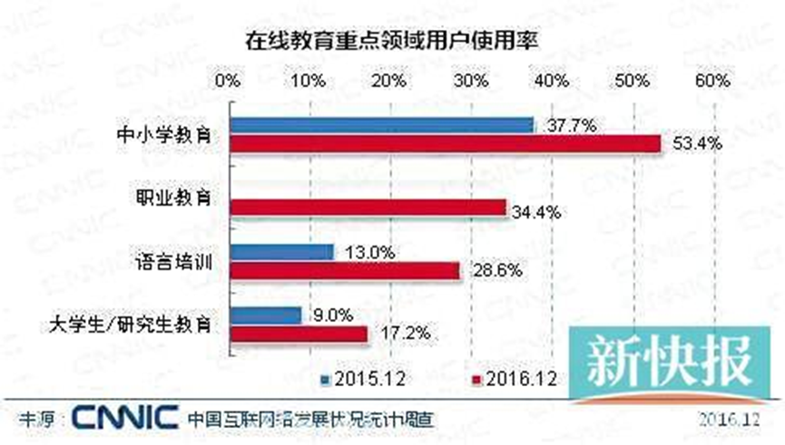

（图：在线教育重点领域用户使用率）

“互联网+”时代已经到来，而互联网教育产业也具有十分大的潜力，但在用户培育等方面仍有较大提升空间。2016年为网络直播元年，而网络直播的影响力也扩散到了教育领域，使线上教育得到了进一步发展。在线教育直播平台催生了一群独立的教师，更为在某领域具有相关知识经验和教学特长的人提供了平台。有数据显示，在垂直类直播排行TOP10中，有六成都是教育直播。

教育行业在线教育企业与线下辅导机构开始融合，产业的上下游也开始逐渐融合，即“线下教育线上化，线上教育直播化”。目前，除了市面上的猿辅导、叮当课堂等在线教育直播产品将业务重心向直播转移外，新东方等传统教育“巨头”纷纷推出了海边直播等直播类产品，腾讯、百度、阿里这“三巨头”也推出了自己的在线教育平台。在培训内容方面，除了中小学补课，在线培训以及技术服务等领域的未来发展潜力同样不容小觑。

### 6.3.2网络直播与教育领域相结合的优势

1. 打破了时间和空间的限制

在线直播还具有录播和回放的功能，没有弄清楚的知识点可以在课后再次回顾，针对不懂的问题也可以在社区进行交流讨论。这样的“直播+教育”创新模式突破了时间和地点的束缚，给受众带来了极大的便利。

1. 互动性和时效性强

通过网络直播学习，我们可以通过文字在线与教师互动，老师课也可以通过学生的反应及时了解听课状况，起到了一定的监督作用。在网络学习的过程中，学生可以随时举手提问，增强了时效性。

1. 性价比和传播性更强

凭借互联网这个平台，线上教育节省了场地等费用，所以价位比线下传统教育要便宜很多，即大大提高了性价比。线下实体课堂的费用对一些家庭来说是一笔不小的负担，而线上的网络学习恰恰给他们带来了许多便利和可能。另一方面，网络也提高了课程及老师的知名度，扩大了传播面，增强了“直播+教育”这种创新授课模式的影响力。

### 6.3.3网络直播在教育领域所面临的挑战与相应的对策

（一）如何在网络直播学习中保持持续的专注力

线上课堂与实体课堂相比，拥有很明显的价格优势。它的性价比更高，而且打破了地域的限制，从这一方面来说确实给广大受众带来了许多便利。但是它也存在着缺点与不足，线上课堂缺乏实体课堂的氛围，学生比较容易走神，很难保持持续的专注力。特别是针对低年龄儿童，他们的注意力与自制力不是特别强，在学习的过程中需要有家长的监管。所以许多家长认为将孩子送到实体机构学习更好，一方面能省心，另一方面也能收获更好的效果。

所以各网络学习平台应该不断创新讲课模式，尽最大努力吸引受众的注意力，激发他们的学习热情；家长也应该起到一定的监督作用；而学生应当提高对自身的要求，增强自制力和专注力。

（二）如何选择适合自己的课程和老师

每个老师的教学能力和水平素质肯定会有差异，这就意味着在线教育的海量选择实际上对用户学生提供了更高的要求，受众自身需要具备一定的甄别和判断能力，需要了解更多教师的资料、试听更多的课程来选择高质量、适合自己的课程。

某机构的老师还指出，在线教育直播课程需要用户有一定的自制力。所以年龄较小、自制力较差的学生是不太适合这种教育模式的。受众需要对自身有一个清晰明确的认知，这样才能有的放矢。

（三）课程和教师资源的规范

与线下教育相比，在线直播平台的课程内容虽然丰富，涵盖了学科辅导、生活技巧、专业培训等各个领域，但是也存在明显的短板。因为不同地区的教材、考试制度都存在差异，所以许多同步配套课程并不完善，缺乏如线下教育般的同步性和系统性。

同时，师资的把关也成为在线教育的一大难题。有资料显示，若想成为培训机构的在线教师，需要发送简历，还要进行试讲。每节课都要备课、准备讲义，交给机构审核通过之后才能开讲。不少在线教育直播平台也声称自己会对教师的资质进行审核把关，对他们的学历、教学经验、教学能力、专业度等方面进行筛选。但是各平台的教师能力和水平仍然存在较大差异，所以各线上教育企业仍要做好课程和师资的规范工作。

（四）如何培养孩子对网络学习的兴趣

新东方董事长俞敏洪认为，中国孩子普遍缺乏学习的自觉性，需要家长和学校的监督，适应了学校教育的严厉性。所以尽管网络学习具有许多优势和潜力，最关键的一点还是要先激发孩子的兴趣，重拾他们对知识的好奇心和乐趣，这样才能最大程度地发挥出网络学习的优势，达到最佳效果，而这需要网络学习平台和家长的共同努力。

## 6.4网络直播+ 公益

现代的公益，是人人参与的公益：不管是个人还是集体，人们通过各种公益活动、公益基金、公益网站等途径，通过直接参与、捐赠、公益广告、公益歌曲等方式参与到公益中来；是结合信息化技术，通过网络的传播，人们通过网络参与公益活动，真正实现高速，面广的效果，通过各个地方各种人的协作，让世界更美好。现阶段真实网络直播发展的火热阶段，如果能够借助网络直播的实时性，可交互性来做公益，可达到省事、省时，传播范围广、快等优势。纵观网络直播市场，他是否可以和公益事业有效的交合呢？我们对网络直播在公益事业方面的前景进行了探索。

### 6.4.1案例一主播打公益旗号做直播月入六位数

直播造假“伪慈善”遭揭露



网上有一段今年9月初在大凉山拍摄的为大凉山村民发放善款的网络直播。纹着身的黑衣男子是快手直播平台的一名网络主播，网名为“杰哥”。看完这段视频，大家心里或许都在为这位“杰哥”的善良和大方点赞。然而，在另一段名为“揭秘大凉山公益作假”的视频中，同样的时间，同样的地点，呈现的则是截然不同的内容：两名男子正在拿回一群老人和小孩手中一叠叠的百元大钞。收起来后在递给黑衣男子，黑衣男子一边埋头数钱，一边招呼。

这样表面光鲜的公益视野欺骗观众，博取关注度，再通过流量来获取暴利的行为实在令人，甚至整个社会作呕。网络直播可信度正是在这种事件一次次发生的背景下，一点点下降，让人们不禁质疑：网络直播和公益真的可以相容吗？

### 6.4.2案例二“互联网+公益”——“水滴筹”为全民公益注入新能量

当前，精准扶贫成为党中央、国务院和各省区市的重点工作之一，也是社会备受关注的热点话题。在开展精准扶贫的过程中，新产业、新技术的引入，为精准扶贫带来了崭新气象。中国经济时报记者日前了解到，作为国内大病筹款零手续费的开创者，水滴筹正以各种形式开展着公益活动，致力于精准扶贫。手机种树、走路捐步、一元购画……时下，互联网公益对很多人来说已不陌生。近日，民政部公示了第二批通过遴选的慈善组织互联网公开募捐信息平台，美团公益、滴滴公益、水滴公益等9家互联网平台入选。截至6月1日，民政部指定的互联网募捐信息平台增至20家。

互联网公益发展迅速，让爱心人士能利用碎片化时间实现“想捐就捐”，并开始成为慈善组织与公众建立有效连接的载体。水滴筹作为众多网络公益中越做越好的一个项目，目前，水滴志愿者已遍布在全国34个省及自治区，400余城市，全国登记在册的志愿者超过13000余名。截至目前，志愿者活动参与人数以及帮扶人数超过10万人，累计服务时长15000小时。水滴志愿者团队的支援服务领域涵盖探访边缘家庭、水域救援、洪涝灾害援助、社会福利院探访、边缘群体家庭免费课程教育、救援技能培训等。

水滴筹现已建设了完备详细的公益慈善网站，公益信息的透明化，公益慈善项目及时的更新让这个项目受到更多人的青睐。通过水滴筹的发展，各种相关与社会福利相关的项目也发散性产生。

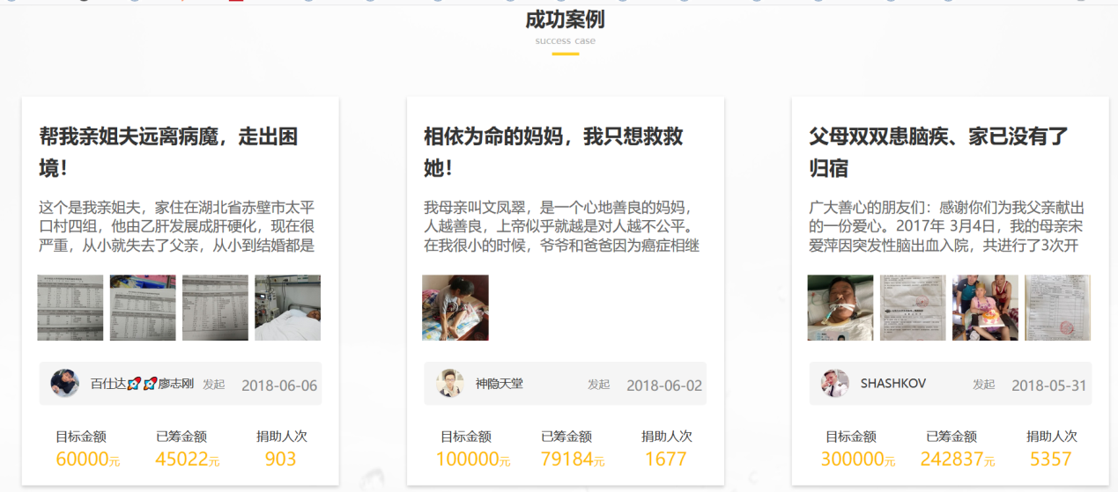

### 6.4.3从网络直播特点看公益——可行性与价值分析

网络直播的确开启了不同于普通网络公益的慈善新途径，从“点到面“模式逐渐改变成”点到点“的过程中直播公益汲取了网络直播实时性，交互性，快捷性的特点，在及时的图像传播过程中完成公益项目。

从直播形式来看，网络公益直播主要分为秀场直播和事件直播。秀场直播比较多见（如案例一就属于秀场直播），仪式性的直播形式要求直播方对事先策划和录制好的公益内容的进行直播，主要是为了突出某个公益的主题、展示某个公益人物或事物形象、弘扬某种公益理念等，通过主播的表演、叙说和呼吁等形式展现出来。如知名演员韩雪在国家公祭日来临之前所参与的“和平一首歌”直播活动, 称其获得的爱心打赏将全部捐给侵华日军受害者援助协会。但目前秀场直播为谋取眼球和利益虚假欺骗观众的行为事件层出不穷，捐赠主体大部分没有经过有关部门或者平台的审核，人们对该种形式的直播信任度不断降低。而事件性直播比较稀缺，它主要强调的是通过直播镜头，展示某个公益活动或事件的现场，包括事件发生的来龙去脉，捐赠活动完成过程等，相当于一个完整、连续和故事化的新闻事件报道。该模式一般会与政府或者大型慈善机构合作，旨在增加社会关注度，对观众的视觉冲击力和感染力更强。

而通过上述不同模式下的网络直播公益比较，结合网络直播的特点，我们对网络公益直播的价值进行了分析：

1) 现场呈现，让公益事业运作更加透明。

由案例一和案例二我们可以看出，在网络公益直播开始之前，就已经出现了许多网络公益项目，通过网络的快速传播发生，但由于无法即时呈现活动的过程，从而为一些不良公益行为的产生提供生长空间。网络直播从镜头上来说更有代入感，更震撼人心。网络公益回淄博将公益事业的参与主体、参与过程、参与结果等原汁原味呈现在公众面前。当前不少的网络公益直播多采用“知名传播平台发起+知名人士主导+受众广泛参与“的基本模式。平台和主导人士的公信力和制冰毒时光街善缘的基本条件，而手中参与和监督则是网络公益落实到位的重要力量。

2) 泛娱乐时代的小清新，为网络直播正名。

在靠奇葩形象，出格言论，甚至低俗、琐碎和消遣的话题来博人眼球，给大众留下很差印象的直播环境当中，红豆Live、映客直播等大型直播平台的“网络直播+公益“的良好社会效应打破了人们对泛娱乐时代网络直播”不入流的固定成见。对网络直播而言，要有长久的生命力，应将其娱乐性、商业性与公益性结合起来，以有质量、有温度、有品位的内容来获得大众的关注，并利用平台与公众深度互动、鼓励其自主发展、主动传播，从而获得持续发展。

3) 快乐公益理念，主推全民公益文化氛围的形成。

网络公益直播打破了人们传统观念中做公益必须郑重其事、低调严肃、怜悯悲情的认知。在网络公益直播中，平台主播和用户一起参与娱乐活动，探讨生活话题，弘扬社会正能量。

由上述网络公益直播给社会带来的价值来看，就算现在问题颇多，但一场好的公益直播，无论是给观众还是整个社会都有很大的帮助。并且对比昔日简单的网络公益，同样也是一开始乱象丛生，随着相关部门介入，平台的加强监管，做好做大是历史所需，消耗的是时间。所以公益直播的可行性在价值分析下得以论证。那么面对前景无限的网络公益直播，需要保持什么，需要改变什么？

### 6.4.4网络直播与公益结合效用最大化的研究

网络直播公益化是网络公益事业与时俱进，跟随网络传播形式不断变化的自然结果。由于它还处于起步阶段，还有较大的家孩子拓展空间和值得探讨的问题。

1. 促进网络直播的商业价值=社会价值

虽然是以公益微直播主体内容，但对于平台和主播的长久生存问题而言，盈利依然是主要目标，直播公益更多是副业，一个市场的运营还是需要不断地盈利，促使利润最大化。如何让直播平台既能盈利，又能发挥社会公益传播的正面作用，解决其生存是第一步。以快乐公益的理念来看，必须思考商业化运作，要让商业广告、粉丝打赏、公益传播这三者并不冲突。网络公益直播的公益资金来源，不能仅仅依靠粉丝们的打赏和名人的捐赠，平台自身的商业广告收益的一部分也应该考虑投入到公公益事业当中，否则网络公益直播就会被看成一种“公众出钱做公益、平台吆喝转名声“的炒作手段，而不是真正意义上的全民公益。

1. 直播平台严格把关，主动避免可能发生的社会问题

公益直播不仅考验平台和主播的爱心，也考验着平台的媒介和社会素养。利用公益话题来炒作会被受众唾弃，也会刺激到公众原本脆弱的社会公益信任神经。此外，网络直播平台也应该注意考虑救助对象是否愿意接受帮助，是否愿意在镜头前备受关注，其隐私权和名誉权有没有受到侵犯等问题，尽量避免好心办坏事的局面。

网络直播公益化，社会各界应持乐观的态度，不管开始的时候遇到什么样的争议，越来越多的平台和主播参与网络公益直播，客观上必然起到让公众关注公益、参与公益的良性社会效果，对弘扬社会正能量，形成全民公益的良好氛围是大有裨益的，其运作还需要受到更多的引导、监督和规范。

在这次市场调研中，我们小组运用了问卷调查法，查阅了大量数据，灵活地用经济学理论对网络直播的大学生市场进行分析，归纳得到了网络直播准入门槛低，内容丰富，即时性和互动性强等特点，也总结了网络直播市场内部存在恶性竞争，观众行为缺乏标准，相关法律法规不够完善等问题，最后，我们小组提出了对网络直播市场监管治理的建议及其市场前景的拓展和预测。网络直播市场受众数量庞大，内容丰富，互动即时的特点使之成为了近年和未来都能应用广泛的传播媒介，随着其应用领域的不断拓展和相关法规的不断出台，它将在政务，教育，公益，法制等领域发挥其巨大优势，成为时代传播媒介的主要潮流。最后，感谢李老师在微观经济学课堂教授我们的经济学知识，使我们具备了对网络直播这一市场进行知识的运用分析的坚实基础。

1. 参考文献：

   http://www.chyxx.com/industry/201706/533051.html
2. https://www.sohu.com/a/216243035_354988
3. http://www.sohu.com/a/127161747_505891
4. <https://www.pintu360.com/a42722.html>

   <http://www.docin.com/p-1629488427.html>

   <http://www.yixieshi.com/53929.html>

   <https://baike.baidu.com/item/直播营销/19718301?fr=aladdin>

   (http://www.fx361.com/page/2018/0102/2670906.shtml)(中图分类号：G899；G222 文献标识码：A 文章编号：1005-5312（2017）33-0277-01国内外直播平台的发展现状及对比分析2018-01-02 15:13:28 文艺生活•下旬刊2017年11期)

   <https://wenku.baidu.com/view/8d5a45d0227916888586d748.html>

   (中图分类号：G899；G222 文献标识码：A 文章编号：1005-5312（2017）33-0277-01国内外直播平台的发展现状及对比分析2018-01-02 15:13:28 文艺生活•下旬刊2017年11期)

   * 《西部学刊》2016年8月下
   * 《网红经济下网络直播行业的发展探析》李琦 《媒介研究》2017年第4期
   * 《关于网络直播经济的探讨》申泽培 《媒体观察》2017年第21期
   * 《移动互联网+社交：长尾理论视域下的网络直播研究》 黄薛兵 《媒体观察》2017年第4期
   * 乐晓蓉.大学生参与网络直播的实证分析及应对策略[J].思想理论教育,2018(02):76-80
   * 廖悦. 大学生网络直播主播传播特征研究[D].河南大学,2017.
   * 刘姗姗.大学生进行网络直播现状及问题[J].现代商贸工业,2017(02):144-146.
   * 翟晓林,杨文平.以网络直播推动党报全媒体创新和政府作风建设——以长江日报记者走进武汉市政府网络直播为例[J].新闻战线,2017(11):90-92.
   * 尚烨.网络直播失范现象及政府监管建议[J].传媒,2017(23):43-45.
   * 王松.我国网络直播平台发展中的问题与对策研究[J].企业改革与管理,2016(15):58+52.
   * 张旻.热闹的“网红”:网络直播平台发展中的问题及对策[J].中国记者,2016(05):64-65.
   * 《网络直播的特点及发展趋势》曾艳《哈尔滨师范大学社会科学学报》2017年第2期
   * 《网络直播：现状，问题及治理对策》李滨贺阳《传媒视角》
   * 《网红直播带来的经济效益分析——以淘宝直播为例》谢宏武，胡迪
   * 《从16个角度分析中国网络直播市场》，吴昊，《[计算机与网络](http://lib.cqvip.com/qk/91321A/)》 2016年第42卷第20期
   * 艾瑞咨询最新视频处理技术及应用模式分析研究报告
   * CNNIC 第 39 次《中国互联网络发展状况统计报告》
   * 艾瑞咨询直播已入下半场，秀场直播该何去何从
   * 秀场直播平台发展模式研究铁宾，陈云海《广东通信技术》

  
5. <http://36kr.com/p/5082580.html>《中国独创商业模式，网络“打赏”该如何定性？》
6. <https://www.sohu.com/a/106801186_190049>《揭秘：网络直播“打赏”流行的原因》